|  |
| --- |
| **ST_GI.24** |

# RAPPORT DE STAGE TECHNICIEN

*Présenté à*

**L’Ecole Nationale d’Ingénieurs de Bizerte**

|  |
| --- |
| **Amélioration de processus de planification** |

**Entreprise d’accueil : MEDIS**



**Période : 15 . 07 . 2024 au 13 . 09 . 2024**

**Réalisé par : *Encadrant de l’entreprise :***

**MEDDEB Mannoubi Mr.CHOUK Fethi**

**Remerciements**

« Je souhaite tous d’abord remercier Mr CHOUK Fethi responsable approvisionnement de MEDIS d’avoir accepté de m’accueillir comme stagiaire et de m'avoir offert l'opportunité de réaliser mon stage au sein du MEDIS.

Je tiens à le remercier une fois de plus pour son rôle essentiel en tant que mon maitre tout au long de cette période de stage. Il a non seulement pris le temps de me guider et de me conseiller, mais il m'a accompagné dans l'exécution de mes missions et mon projet malgré ses propres responsabilités et charges de travail.

J'adresse mes remerciements les plus chaleureux aux responsables de MEDIS, ainsi qu'à tous les ouvriers de l'entreprise. Leur accueil chaleureux et leur soutien m’ont fait me sentir pleinement intégré au sein de l'équipe. Leur patience et leur collaboration ont grandement facilité mon adaptation et ma progression tout au long de mon stage.

Tout au long de cette période de stage, j'ai eu l'occasion de découvrir le monde professionnel et de mettre en pratique les connaissances acquises durant ma formation.

En vous remerciant encore une fois pour cette opportunité et pour l'accueil qui m'a été réservé, je reste ouvert à toute collaboration future et je souhaite à toute l'équipe de MEDIS une réussite continue dans tous leurs projets. »

Liste des abréviations

**AC : Article de Conditionnement**

**ARIMA: AutoRegressive Integrated Moving Average**

**CBC: Calcul Besoin Composant**

**CBN : Calcul Besoin Net**

**DAX : Data Analysis Expressions**

**EHS : Environnement, Hygiène et Sécurité**

**ERP : Entreprise Ressource Planning**

**LSTM: Long short**

**ML: Machine Learning**

**MP: Matière Première**

**MRP: Manufacturing Resource Planning**

**MSE: Mean squared error**

**MAE: Mean absolute error**

**OA : Ordre d’Achat**

**OF : Ordre de Fabrication**

**Ordo : Ordonnancement**

**PDA : Plan Directeur d’Achat**

**PDP : Plan Directeur de Production**

**PDCA : Plan, Do, Check, Act**

**PF : Produit Fini**

**QQOQCCP : Qui, Quoi, Ou, Quand, Comment, Combien, Pourquoi**

**RNN : Réseau de Neurones Récurrents**

**XGBoost: Extreme Gradient Boosting**

Table des matières

**Introduction générale 9**

**Chapitre I : Présentation de l’entreprise et contexte du projet 10**

Introduction 11

I. 1. Présentation des laboratoires de Médis 11

I. 2. Données générales du MEDIS 11

I. 3. Historique de MEDIS 12

I. 4. Les filiales du groupe MEDIS 13

I. 5. Produits du MEDIS 13

I. 6. Organigramme de MEDIS 14

I. 7. Certifications 15

I. 8. Les sites du MEDIS TUNISIE 16

I. 9. Nomenclature des produits 17

I. 10. Processus de production de MEDIS 17

I.10.1. Processus de préparation 17

I.10.1.a. Pesage 17

I.10.1.b. Stérilisation et autoclavage 18

I.10.1.c. Nettoyage 19

I.10.2. Processus de fabrication 19

I.10.2.a. Mélange 19

I.10.2.b. Compression 19

I.10.2.c. Mise en gélule 20

I.10.2.d. Pelliculage 20

I. 11. Processus de conditionnement et d’emballage 21

I.11.1. Conditionnement primaire 21

I.11.2. Conditionnement secondaire 21

I.11.3. Conditionnement tertiaire 21

I.11.4. Lignes de conditionnement 22

I. 12. Contexte du projet 23

I.12.1. Cadre du projet 23

I.12.2. Problématique 24

I.12.3. Méthodologie de résolution des problèmes 26

Conclusion 27

**Chapitre II : Etude et analyse de l’existant 28**

Introduction 29

II. 1. Méthodologie d’analyse 29

II. 2. Processus de planification chez MEDIS 30

II.2.1. Processus d’approvisionnement 30

II.2.2. Processus de planification et ordonnancement 31

II. 3. Diagnostic de prévision des ventes et l’élaboration du PDP 33

II.3.1. Logiciel de prévision 33

II.3.2. Analyse de taux de précision des prévisions 34

II.3.2.a. Choix des articles 34

II.3.2.b. Précision des ventes 36

II.3.2.c. Effets de mauvaises prévisions 37

II. 4. Diagnostic d’élaboration du planning mensuel 38

II. 5. Plan d’action 41

Conclusion 42

**Chapitre III : Prévision des ventes par machine Learning « DO » 43**

Introduction 44

III. 1. Etude bibliographique : Machine learning 44

III.1.1. Définition de machine Learning 44

III.1.2. Type d’apprentissage 44

III.1.2.a. Apprentisage supervisé 44

III.1.2.b. Apprentissage non supervisé 44

III.1.2.c. Apprentissage par renforcement 44

III.1.3. Catégories d’apprentissage supervisé 45

III.1.3.a. Classification 45

III.1.3.b. Régression 46

III.1.4. Méthodologie de machine Learning 47

III. 2. Application du Machine Learning pour les prévisions des ventes 48

III.2.1. Définir l’objectif 48

III.2.2. Collecte et préparation des données 49

III.2.2.a. Source de données 49

III.2.2.b. Nettoyage des données 49

III.2.3. Modèles d’apprentissage 49

III.2.3.a. ARIMA (AutoRegressive Integrated Moving Average) 50

III.2.3.b. Foret aléatoire (Random forest) 50

III.2.3.c. XGBOOST 52

III.2.3.d. LSTM (Long Short-Term Memory) 53

III.2.3.e. Comparaison des modèles 55

III.2.1. Evaluation des performances des modèles 56

III.2.1.a. Implémentation des modèles 56

III.2.1.b. Calcul des métriques de performance 60

III.2.1.c. Choix du modèle d’apprentissage pour les prévisions des ventes 61

III.2.2. Prévision des ventes futures 63

III. 3. Vérification de la précision du modèle « CHECK » 64

III. 4. Amélioration du modèle « ACT » 66

Conclusion 66

**Chapitre IV : Calcul de charge de production 67**

Introduction. 68

IV. 1. Recherche bibliographique 68

IV.1.1. Tableau de bord 68

IV.1.2. Indicateurs de performance 69

IV. 2. Etude de charge pour les suggestions du système 69

IV.2.1. Construction d’un tableau de bord pour la gestion des charges 69

IV.2.1.a. Utilisation de Power BI pour la visualisation des charges 69

IV.2.1.b. Données nécessaires à l’évaluation des charges de production 70

IV.2.1.c. Indicateurs clés du Dashboard 71

IV.2.1.d. Calculs DAX des KPI 72

IV.2.1.e. Structure et Fonctionnement du Tableau de Bord 72

IV.2.1.f. Suggestions de planification du système Sage X3 74

IV. 3. Création d’un planning automatique ajusté 75

IV.3.1. Outils de construction de planning 75

IV.3.2. Fonctionnement du modèle de planification 76

IV.3.3. Description du plan 76

IV.3.3.a. Sélection des paramètres du plan 76

IV.3.3.b. Calcul de charge 77

IV.3.3.c. Formulaire de saisie 78

IV.3.3.d. Calcul automatique du temps de production des articles 79

IV. 4. Vérification des calculs de charge « CHECK » 80

IV. 5. Amélioration du planning « ACT » 80

Conclusion 81

**Conclusion générale 82**

**Références bibliographiques 83**

**Annexes 84**

Liste des figures

Figure I. 1 Laboratoire MEDIS 11

Figure I. 2 Filiales de MEDIS 13

Figure I. 3 Organigramme de MEDIS 15

Figure I. 4 Certification MEDIS 16

Figure I. 5 Sites MEDIS 16

Figure I. 6 Nomenclature des produits 17

Figure I. 7 Poste pesage 18

Figure I. 8 Machine autoclavage 18

Figure I. 9 Mélangeur [2] 19

Figure I. 10 Machine de compression [3] 20

Figure I. 11 Gélules 20

Figure I. 12 Pelliculage 21

Figure I. 13 Ligne de conditionnement MEDIS 3 22

Figure I. 14 Processus de production 23

Figure I. 15 Organigramme supply chain 24

Figure I. 16 Démarche PDCA 27

Figure II. 1 Méthodologie d'analyse 29

Figure II. 2 Processus d'approvisionnement 31

Figure II. 3 Processus de planification 33

Figure II. 4 Logiciel de prévision FORECAST PRO [4] 34

Figure II. 5 Classification ABC du SITE 1 36

Figure II. 6 Taux de précision des prévisions 37

Figure II. 7 Surstockage dans le magasin 38

Figure II. 8 Planning mensuel de SITE 1 40

Figure III. 1 Algorithme de classification 45

Figure III. 2 Algorithme de régression 46

Figure III. 3 Méthodologie de résolution d’un problème par ML 47

Figure III. 4 Historique des ventes du site 1 49

Figure III. 5 Algorithme de Foret aléatoire 51

Figure III. 6 Algorithme de XGBOOST 52

Figure III. 7 Algorithme LSTM 54

Figure III. 8 Préparation des données 58

Figure III. 9 Construction et entraînement du modèle 59

Figure III. 10 Calcul et affichage des métriques de performance 60

Figure III. 11 Visualisation des boxplots du MSE 62

Figure III. 12 Boxplots du MSE pour chaque modèle 62

Figure III. 13 Prévision des ventes des mois suivants 64

Figure IV. 1 Relations entres les tables 71

Figure IV. 2 Interface 1 du Dashboard 73

Figure IV. 3 Interface 2 du Dashboard 74

Figure IV. 4 Planning généré par le système 75

Figure IV. 5 Nouveau planning créé 76

Figure IV. 6 Sélection des paramètres du plan 77

Figure IV. 7 Calcul des charges 78

Figure IV. 8 Formulaire de saisie 79

Figure IV. 9 Plan général 80

Liste des tableaux

Tableau I. 1 Données générales de MEDIS 12

Tableau I. 2 Produits de MEDIS 14

Tableau I. 3 Méthode QQOQCCP 24

Tableau II. 1 Ventes des produit - SITE 1 35

Tableau II. 2 Comparaison entre les ventes réelles et les prévisions 36

Tableau II. 3 Taux de réalisation de SITE 1 41

Tableau II. 4 Plan d'action 41

Tableau III. 1 Comparaison entre les modèles de prévision 55

Tableau III. 2 Bibliothèques utilisés 56

Tableau III. 3 Valeurs de métriques de chaque model 60

Tableau III. 4 Prévision des ventes avec LSTM 64

Tableau III. 5 Comparaison entre les ventes réelles du juillet les prévisions LSTM 65

Tableau IV. 1 Indicateurs du Dashboard 71

Tableau IV. 2 Etat du poste 74

Liste des annexes

Annexe 1 Classification ABC du site 1 et 3 84

Annexe 2 Comparaison entre les ventes et les prévisions de site 3 87

Annexe 3 Prévision des ventes de site 3 avec LSTM 88

Annexe 4 Comparaison entre les prévision LSTM et les ventes réelles du juillet 89

Annexe 5 Formule des indicateurs avec langage DAX 90

Annexe 6 Comparaison entre les charges estimes et les charges calculées 91

Introduction générale

Dans chaque pays, la disponibilité des médicaments est un facteur clé de sécurité et d’espoir pour les citoyens. Elle joue également un rôle central dans la politique sanitaire. Aujourd’hui, avec la complexité croissante de la fabrication des médicaments, l’évolution rapide des technologies, les variations de la demande et les crises sanitaires récentes, les entreprises pharmaceutiques sont confrontées à la nécessité d’adopter des méthodes et technologies plus modernes et innovantes. Pour atteindre leurs objectifs, elles doivent s’appuyer sur une chaîne logistique flexible, agile et robuste, capable de s’adapter rapidement aux changements et imprévus.

Dans ce contexte, une réponse rapide et efficace est essentielle, ce qui implique avant tout d’avoir un processus de planification de production performant pour répondre aux demandes des clients. Ensuite, un ordonnancement précis avec une répartition équilibrée des charges est indispensable, ainsi qu’un processus d’approvisionnement optimisé pour gérer les stocks tout en satisfaisant les besoins de l’entreprise. Face à une concurrence croissante et la volonté de s’ouvrir à de nouveaux marchés, tant locaux qu’internationaux, l'entreprise MEDIS s'est engagée dans des projets d'amélioration continue afin d’atteindre ses objectifs.

C’est dans cette optique qu’a été initié ce projet de stage, visant à améliorer et optimiser les performances de la chaîne logistique, en particulier le processus de planification. Ce projet inclut l’étude des prévisions de ventes, l’établissement du Plan Directeur de Production (PDP) et l’élaboration de plannings mensuels, en s’appuyant sur les suggestions de Sage X3. Ce rapport est structuré en quatre chapitres : le premier présente une vue d’ensemble du groupe MEDIS et du Laboratoire MEDIS en Tunisie, ainsi que le cadre et la problématique du projet. Le deuxième chapitre propose un diagnostic des activités de la chaîne logistique interne, avec une analyse approfondie du processus de planification. Les troisième et quatrième chapitre se concentrent sur la résolution des problématiques identifiées durant la phase de diagnostic.

Chapitre I : Présentation de l’entreprise et contexte du projet

Introduction

Ce chapitre nous permet de découvrir l’entreprise sous un éclairage complet. Nous allons explorer les aspects fondamentaux qui définissent MEDIS : son histoire, sa position dans le secteur pharmaceutique, ses différents sites ainsi que leurs missions, sa clientèle et ses fournisseurs. Cette plongée dans l'univers de MEDIS nous permettra de mieux comprendre ses bases et ses stratégies.

* 1. Présentation des laboratoires de Médis

Les Laboratoires Médis sont une société anonyme de droit tunisien ayant le mandat de fabriquer et commercialiser divers médicaments génériques de haute qualité, accessibles à des prix abordables et selon les normes de Bonnes Pratiques de Fabrication (BPF) destinés au marché Tunisien et au marché d’exportation. Un aspect clé de notre stratégie d’affaires est celui de collaborer avec des partenaires possédant des habiletés complémentaires – un partenariat “gagnant-gagnant". Malgré son jeune âge sur le marché pharmaceutique, MédiS est leader des industries pharmaceutiques tunisiennes depuis plus de 5 ans. MédiS s'est distingué sur le marché tunisien par la croissance rapide de sa gamme de produits, sa disposition d'émuler des formules de médicaments complexes et ses compétences et expertises dans le domaine des injectables. [1]



Figure I. Laboratoire MEDIS

* 1. Données générales du MEDIS

Le tableau I. 1 donne toutes les informations concernant l’établissement Médis pour se mettre en relief avec toutes les informations.

Tableau I. Données générales de MEDIS

|  |  |
| --- | --- |
| Raison sociale | **Laboratoires MEDIS** |
| Forme juridique | Société Anonyme |
| Adresse | Route de Nabeul 7km BP 206-8000 Nabeul |
| Responsable | L’Assad boujbel |
| Secteur d’activité | Chimie /biologie / physique |
| Site web | medis.com.tn |
| Email | medis@planet.tn |
| Telephone | 72270006 |
| Fax | 72 235.016 |
| Taille de l'entreprise | 600 employés |
| Superficie totale | 1,5 ha |
| Superficie couverte | 6.000 m² |
| Logo | مخابر مديس Les Laboratoires Médis | Tunis |

* 1. Historique de MEDIS

Au début de sa création en juillet 1995, MédiS a obtenu la licence d’exploitation en juin 1999. La première Autorisation de Mise sur le Marché, A.M.M, remonte au mois de février 2000. Actuellement, MédiS dispose d’un important portefeuille de produits éprouvés ainsi que d’un large réseau commercial. MédiS produit près de 200 produits de qualité. Plusieurs autres A.M.M ont été déjà déposées et sont en cours de traitement. [1]

* 1. Les filiales du groupe MEDIS

Figure I. Filiales de MEDIS

* 1. Produits du MEDIS

La gamme de médicaments MEDIS comprend actuellement 60 produits déclinés en 200 présentations différentes, couvrant 17 domaines thérapeutiques, tels que l'allergologie, l'anesthésiologie, la cancérologie, la cardiologie, la gastroentérologie, et bien d'autres.

Ces produits sont proposés sous deux formes principales :

* **Les formes stériles**, qui doivent être exemptes de micro-organismes pour éviter toute infection. Elles incluent des solutions injectables, des collyres, et des poudres injectables (lyophilisées).
* **Les formes sèches**, qui ne contiennent pas d'eau et ne sont pas forcément stériles. Elles se présentent sous forme solide, comme des comprimés, des gélules, ou des poudres.

Le tableau I.2 donne des exemples de produits pour chaque type de forme.

Tableau I. Produits de MEDIS

|  |  |  |  |
| --- | --- | --- | --- |
| Forme galénique | Forme stérile | | Forme sèche |
| Collyre / Poudre | Solution injectable |
| Exemple des  Produits | Collyre  Une image contenant texte, Bouteille en plastique, bouteille, bleu vert  Description générée automatiquement  Poudre    Ampoule | Flacon    Seringue pré rempli    Carpule   | Comprimé    Gellule  Une image contenant texte, Marque, Bleu électrique, logo  Description générée automatiquement  Sachet |

* 1. Organigramme de MEDIS

L’organigramme c’est la représentation schématique des liens fonctionnels, organisationnels et hiérarchiques de l’entreprise. Il sert ainsi à donner une vue d’ensemble de la répartition des 5 postes et fonctions au sein d’une structure. Comme l’indique dans la figure 2 ou est

Figure I. Organigramme de MEDIS

* 1. Certifications

Grâce à l’évolution de la qualité de ses produits, ses capacités financières et ses techniques d’automatisation, Médis a pris trois certifications :

* Certification relative à la qualité << ISO 9001>> en 2004
* Certification relative à l’environnement et sécurité de travail << ISO 14001>> en 2007
* Certification relative à l’hygiène, santé et sécurité << OHSAS 18001>> en 2008



Figure I. Certification MEDIS

* 1. Les sites du MEDIS TUNISIE

Le laboratoire MEDIS possède trois sites de production. Le site 1, « MEDIS I », est spécialisé dans la fabrication et le conditionnement des formes stériles, principalement les collyres et les ampoules. Le site 2, « MEDIS II », est dédié à la production d'autres formes stériles, comme les carpules et les flacons. Enfin, le site 3, « MEDIS III », se concentre sur la fabrication des comprimés et des gélules. Cette figure illustre les activités spécifiques de chaque site chez MEDIS.

Figure I. Sites MEDIS

* 1. Nomenclature des produits

Tous les produits de MEDIS suivent la même nomenclature générale. Les matières premières, telles que les excipients et les principes actifs, sont d'abord mélangées pour obtenir un produit semi-fini ou en vrac, dans ce que l'on appelle l'étape de fabrication. Ensuite, ces produits en vrac sont conditionnés avec un emballage primaire, puis avec un emballage secondaire. Ce processus comprend à la fois le conditionnement primaire et secondaire.

Figure I. Nomenclature des produits

* 1. Processus de production de MEDIS
     1. Processus de préparation

Le processus de préparation a pour but de préparer les matières premières, comme les principes actifs et les excipients, en vue de la fabrication et du mélange. Ce processus comprend plusieurs étapes.

* + - 1. Pesage

L'objectif de cette étape est de garantir que les quantités exactes de chaque ingrédient, qu'il s'agisse de principes actifs ou d'excipients, sont pesées avec précision. Les matières premières sont pesées selon une formulation spécifique. La figure ci-dessous illustre le poste de pesage.Une image contenant intérieur, mur, train

Figure I. Poste pesage

* + - 1. Stérilisation et autoclavage

L’autoclavage est un processus de stérilisation qui utilise de la **vapeur d'eau sous haute pression** et à haute température pour éliminer les micro-organismes, y compris les bactéries, les spores, les virus et les champignons. Ce processus est exclusivement utilisé pour les formes stériles et se fait à l'aide d'une machine appelée autoclave.

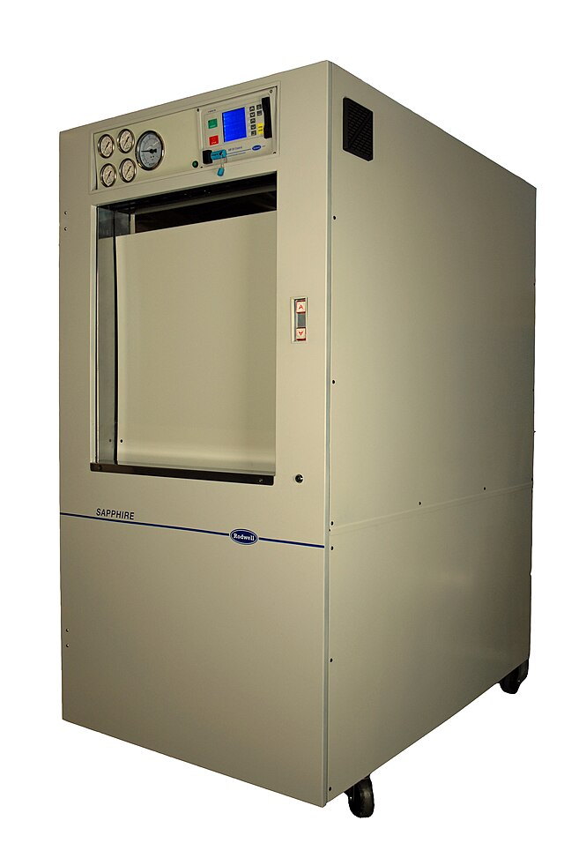

Figure I. Machine autoclavage

* + - 1. Nettoyage

Le processus de nettoyage consiste à éliminer les résidus et contaminants des équipements après leur utilisation. Il comprend plusieurs étapes : un prérinçage pour enlever les résidus visibles, un lavage avec des agents nettoyants pour dissoudre les impuretés, un rinçage final à l'eau pure, et un séchage pour éviter l'humidité. Enfin, un contrôle est effectué pour s'assurer que l'équipement est propre et prêt pour la prochaine utilisation.

* + 1. Processus de fabrication
       1. Mélange

L'opération de mélange consiste à combiner de manière homogène les ingrédients, tels que les principes actifs et les excipients, pour garantir une distribution uniforme du principe actif dans tout le produit. Ce processus est réalisé à l'aide de mélangeurs spécifiques, comme le mélangeur en V illustré ci-dessous.

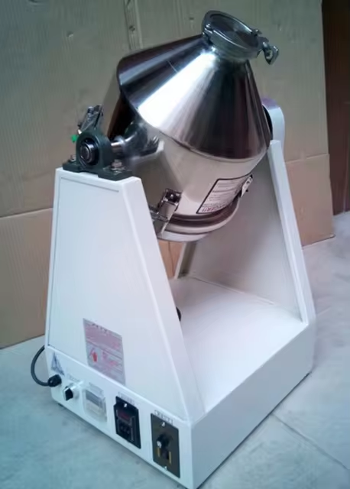

Figure I. Mélangeur [2]

Le type de mélange dépend de la forme du produit, qu'il soit stérile ou sec. Pour les **formes stériles**, le mélange est liquide et prêt à être conditionné. Pour les **formes sèches**, il s'agit de poudres prêtes à être comprimées ou mises en gélules.

* + - 1. Compression

Cette opération consiste à transformer un mélange de poudre en un comprimé solide en appliquant une forte pression dans une machine appelée **presse à comprimés**.

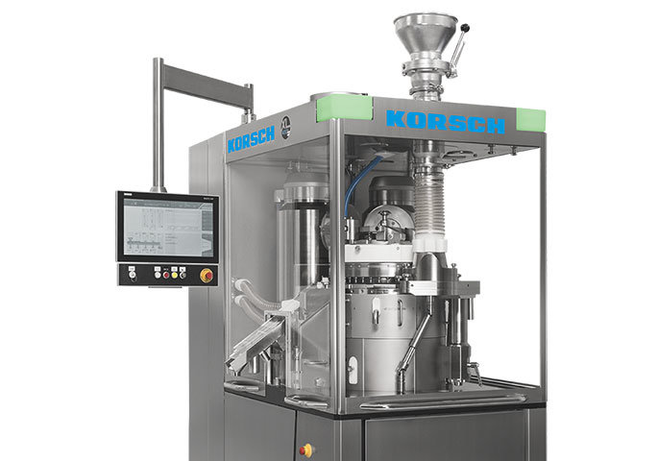

Figure I. Machine de compression [3]

* + - 1. Mise en gélule

La mise en gélule consiste à remplir des gélules vides avec une poudre ou des granulés de médicament.

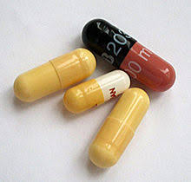

Figure I. Gélules

* + - 1. Pelliculage

Le pelliculage est l'opération qui consiste à enrober un comprimé d'une fine couche protectrice pour améliorer son apparence, faciliter son ingestion, masquer un goût désagréable, ou protéger le principe actif.

Figure I. Pelliculage

* 1. Processus de conditionnement et d’emballage
     1. Conditionnement primaire

Le conditionnement primaire est celui qui entre directement en contact avec le médicament et permet de le conserver en toute sécurité.

* Pour les **formes stériles** (injections, collyres), les solutions ou poudres sont conditionnées dans des ampoules, des flacons en verre, ou des seringues pré-remplies, sous des conditions stériles, afin d'assurer la stérilité du produit.
* Pour les **formes sèches** (comprimés, gélules), ce conditionnement consiste à placer les comprimés ou gélules dans des blisters (plaquettes en plastique et aluminium) ou des flacons, afin de les protéger de l'humidité et de la lumière.
  + 1. Conditionnement secondaire

Le conditionnement secondaire est l'emballage extérieur qui contient et protège le conditionnement primaire. Il sert principalement à faciliter la manipulation, l'identification, et le transport du produit. Pour les **formes stériles** ou **formes sèches**, les ampoules, flacons, blisters ou flacons placés dans le conditionnement primaire sont ensuite insérés dans des boîtes en carton avec des notices d'utilisation, garantissant ainsi la protection et la traçabilité du produit tout en facilitant sa distribution.

* + 1. Conditionnement tertiaire

Le conditionnement tertiaire est l'emballage destiné au transport et à la manutention en grande quantité. Il regroupe plusieurs unités de conditionnements secondaires comme des boîtes dans les cartons, pour les protéger pendant le stockage et la distribution.

* + 1. Lignes de conditionnement

Les opérations de conditionnement et d'emballage sont effectuées à l'aide de lignes spécifiques qui prennent en charge l'ensemble du processus. Chaque ligne est adaptée à une forme et un type de produit particulier. Ces lignes accomplissent toutes les étapes du conditionnement, notamment l'insertion des notices, l'apposition des vignettes, l'étiquetage et l'encaissage. Chez MEDIS, on distingue des lignes de conditionnement dédiées à chaque type de produit, comme les carpules, flacons, comprimés, et gélules. La figure I.13 représentent la ligne de conditionnement des comprimes.

Figure I. Ligne de conditionnement MEDIS 3

La figure I. 14 illustre de manière simplifiée le processus de production des différentes formes, depuis les matières premières jusqu'à l'étape de l'emballage.

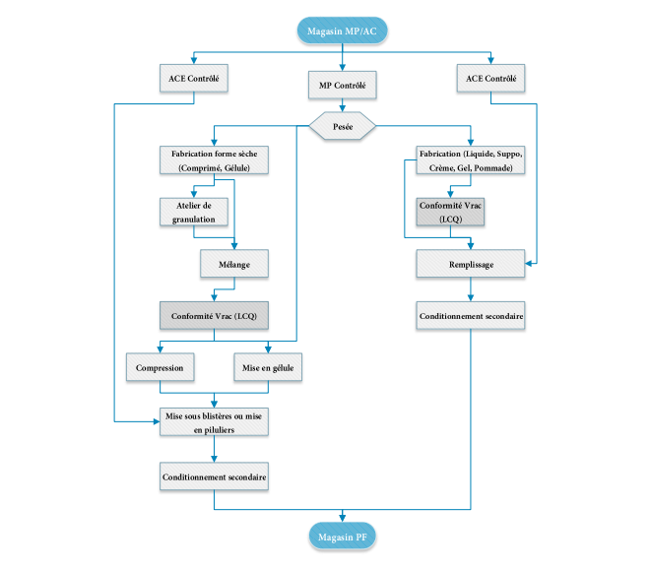

Figure I. Processus de production

* 1. Contexte du projet

Cette section du rapport se concentre sur le cadre général du projet, son contexte, la problématique qu’il cherche à résoudre, ainsi que la méthodologie adoptée pour atteindre cet objectif. Elle fournira une vision d’ensemble qui servira de base à la compréhension approfondie du projet et de ses différentes composantes.

* + 1. Cadre du projet

Mon stage s'est déroulé au sein du département supply chain de **MEDIS**, qui joue un rôle essentiel dans la gestion de l'ensemble de la chaîne d'approvisionnement, allant des fournisseurs jusqu'aux clients. Ce service est responsable de la gestion des matières premières, du stock, ainsi que de la planification de la production. Il assure la supervision de plusieurs activités, telles que la gestion des approvisionnements, la planification des opérations, et la logistique. Le service supply chain est structuré selon une hiérarchie bien définie représentée par l’organigramme de la figure I. 15.

Figure I. Organigramme supply chain

Le contexte de ce projet est centré sur la résolution de certains problèmes liés aux processus de planification chez **MEDIS**. L'objectif est d'identifier les failles dans le système actuel et de proposer des solutions pour améliorer l'efficacité de la planification.

* + 1. Problématique

La problématique sera présentée dans cette partie afin de mettre en évidence les questions qui ont motivé la réalisation de ce projet. Cela se fera à l’aide de l’outil QQOQCP développé dans le Tableau I. 3.

Tableau I. Méthode QQOQCCP

|  |  |  |
| --- | --- | --- |
| QQOQCCP | Elaboré par: Meddeb Mannoubi | Date Debut: 24/07/2024  Date fin: 15/09/2024 |
| Données d’entrés : absence du plan de charge / logiciel de prévision inefficace | | |
| Qui ? | **Qui est le bénéficiaire de ce projet ?**  Le service supply Chain et le service commercial du Laboratoire MEDIS.  **Qui est en charge de la mission ?**  • Mannoubi Meddeb : Elève ingénieur en 2ème année Génie industriel. | |
| Quoi ? | **C’est quoi le problème ?**  • les prévisions ne sont pas précis et non fiable.  • planning mensuel ne prend pas en compte la capacite des postes.  • faible taux de réalisation et non-respect du planning élaboré. | |
| Où ? | **Où apparait le problème ?**  Au sein de l’entreprise MEDIS, plus précisément au sein du département supply Chain. | |
| Quand ? | **Quand le problème apparait ?**  • Depuis l’utilisation de Forcast Pro pour la planification.  • depuis l’utilisation de l’ERP SAGE X3.  • Lors de planification. | |
| Comment ? | **Comment procède-t-on pour résoudre le problème ?**  • chercher une autre méthode de prévision.  • établir un plan de charge pour les suggestions de système.  • création d’un standard de planning qui fait le calcul de rapport capacite charge automatiquement. | |
| Pourquoi ? | **Pourquoi résoudre le problème ?**  • Augmenter la précision des ventes et de coup réduire le stock de produits et matières.  • Elaboré un planning qui satisfait les capacités de production.  • Faciliter l’ordonnancement des OF. | |
| **Données de sortie** :  • Outil ou méthode de prévision efficace.  • Planning intégrant les calculs des charges et l’étude de la capacite pour évaluer la capabilité de production. | | |

* + 1. Méthodologie de résolution des problèmes

Dans ce projet, nous devons aborder deux problématiques principales : la première consiste à améliorer la méthode de prévision des ventes afin de la rapprocher des ventes réelles, et la seconde à évaluer la capacité de production de l’entreprise. Pour résoudre ces problèmes et garantir une amélioration continue, nous adopterons la démarche **PDCA** (Plan-Do-Check-Act).

* **Plan (Planifier)** : Cette première étape consiste à identifier les problèmes et à analyser l'état actuel des processus. Nous élaborons ensuite un plan d'action en proposant des solutions possibles pour résoudre les difficultés rencontrées.
* **Do (Faire)** : Durant cette phase, le plan établi est mis en œuvre. Nous exécutons les actions définies tout en collectant des données sur les processus et les résultats obtenus.
* **Check (Vérifier)** : Les résultats sont ensuite évalués en les comparant aux objectifs initiaux. Nous analysons les données pour déterminer si les actions mises en place ont permis d'atteindre les résultats attendus.
* **Act (Agir)** : En fonction de l'évaluation, nous décidons des prochaines étapes. Si les résultats sont positifs, nous standardisons les nouvelles pratiques. Dans le cas contraire, nous ajustons le plan et relançons le cycle pour améliorer les performances.

Figure I. Démarche PDCA

Conclusion

Ce chapitre offre une vue d'ensemble sur l'environnement pharmaceutique, en particulier l'entreprise **MEDIS**, et permet de découvrir le processus de fabrication des médicaments. Nous avons ensuite présenté le cadre général de notre projet en détaillant la problématique et les différentes phases à suivre. Le prochain chapitre sera consacré à la phase **DO** de notre démarche, où nous procéderons à l'étude et au diagnostic de l'état actuel des opérations, afin de mieux comprendre les points à améliorer.

1. Etude et analyse de l’existant

Introduction

Afin de réussir un projet, il faut tout d’abord étudier et bien diagnostiquer l’état existant. C’est une partie préliminaire et essentielle pour comprendre les processus et la méthodologie de travail de l’entreprise et ensuite dégager les points à améliorer. Dans notre cas, nous allons effectuer dans ce chapitre une étude générale sur des parties de la chaine logistique de l’entreprise et puis se focaliser sur le processus ordonnancement et planification.

* 1. Méthodologie d’analyse

Le but de l’étude de l’existant, c’est de bien comprendre l’environnement de travail et suivre les flux afin de fixer un plan d’actions qui satisfait les besoins. Pour cela, nous avons adopté une méthodologie d’analyse simple et composée de quatre étapes principales, telle qu’illustrée dans la figure II.

Figure II. Méthodologie d'analyse

• Présentation : L’étape de la présentation est consacrée à la fixation des objectifs à atteindre à la fin de notre étude.

• Etude générale : Cette étape consiste à découvrir et comprendre le processus global de planification de l’entreprise et les méthodes utilise pour planifier la production sur les différents niveaux

• Etude détaillé : Cette étape est consacrée à étudier en détail le processus de planification afin de comprendre les différents niveaux de management et extraire les problèmes liee a ce processus dans chaque niveau

• Prise de décisions : cette étude est terminée finalement par un plan d’action pour résoudre le problème trouve dans les différentes études.

* 1. Processus de planification chez MEDIS

Avant de commencer l’étude de l’état existant il faut tout d’abord comprendre le processus de planification

* + 1. Processus d’approvisionnement

Les principales activités du processus d'approvisionnement se divisent en trois parties. La première consiste à calculer les besoins nets en matières premières et en articles de conditionnement à partir du Plan Directeur de Production (PDP), afin de générer un Plan Directeur d'Achat chaque trimestre, avec des mises à jour mensuelles pour tenir compte des variations et des contraintes liées à la planification et à la production. Cela permet d'assurer la disponibilité des matières premières pour lancer la production. La deuxième activité concerne l'achat des besoins en maintenance en fonction des demandes reçues. Enfin, la troisième activité est dédiée à l'achat de consommables, qui sont gérés par un seuil de réapprovisionnement. Le service achats/approvisionnement suit une procédure bien définie, illustrée dans la figure II. 2 ci-dessous.

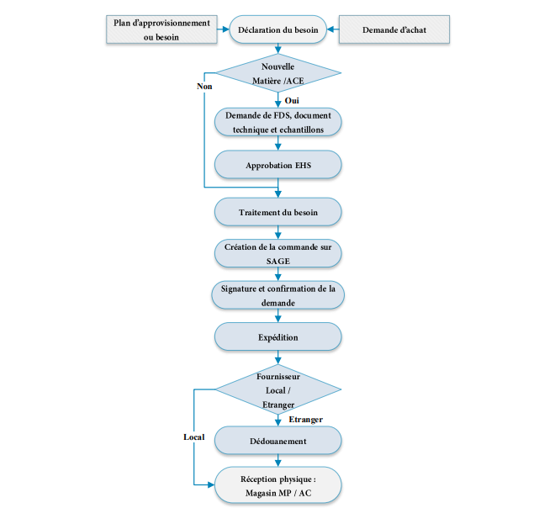

Figure II. Processus d'approvisionnement

Le processus d’achat / approvisionnement passe par les étapes suivantes :

Déclenchement d’un besoin à partir du Plan directeur de production, du plan d’approvisionnement.

Si c’est une nouvelle matière première, une demande de la FDS et d’autres documents sera formulée au fournisseur puis une approbation du département EHS sera obligatoire. 3. Le traitement du besoin est effectué à partir d’un besoin clair afin de négocier avec le fournisseur (le prix, le mode de payement, les délais …).

Cette étape consiste à créer la commande sur Sage, puis signer et confirmer cette demande par le responsable Appro/Achat ou la direction.

Un suivi de la commande sera assuré par le service Appro/Achat pour assurer la réception de la commande dans les délais.

* + 1. Processus de planification et ordonnancement

Le processus de planification se déroule sur trois niveaux temporels :

**Niveau stratégique**

: La première étape consiste à élaborer le Plan Directeur de Production (PDP) par le directeur commercial et le directeur de la supply chain. Ce plan est essentiel pour calculer les besoins nets de l’entreprise. Chaque trimestre, il est mis à jour en fonction de plusieurs facteurs, notamment les prévisions des ventes, l’historique des ventes et d'autres contraintes externes. Les deux acteurs analysent ces prévisions et contraintes pour réaliser un PDP préliminaire. Une fois le PDP élaboré et validé, le responsable des approvisionnements crée le Plan Directeur d'Achat (PDA).

**Niveau tactique** :

Après avoir déterminé les besoins dans le PDP, un plan de production mensuel est élaboré. Ce plan répartit les besoins nets du mois sur les différentes semaines. Le planning mensuel doit être valide par le responsable de planification avec l’équipe de production.

**Niveau opérationnel** :

Suite à la validation du plan mensuel, un plan hebdomadaire est établi, répartissant les charges de chaque semaine en programmes journaliers. Des modifications peuvent être nécessaires en raison d’imprévus à court terme, comme des retards dans les livraisons des fournisseurs, ce qui implique de revoir la répartition. Le plan hebdomadaire doit également être validé par l'équipe de production avant le lancement des Ordres de Fabrication (OF).

Le lancement des OF déclenche la livraison des matières premières et des articles de conditionnement à la production, permettant ainsi de commencer la fabrication des médicaments.

Le processus de planification se résume sous forme de ce schéma représenté dans la figure II. 3 ci-dessous.

Figure II. Processus de planification

* 1. Diagnostic de prévision des ventes et l’élaboration du PDP

Les principaux inputs du PDP proviennent essentiellement des prévisions de ventes, élaborées par le service commercial. L'élaboration et la validation du PDP sont ensuite assurées par le responsable de la planification et ses équipes.

Le PDP se base sur deux éléments clés : d'une part, les prévisions de ventes et les commandes fermes des clients, fournies par le service commercial, et d'autre part, les contraintes internes, telles que la capacité de production, ainsi que les contraintes externes, comme les événements impactant l'activité.

* + 1. Logiciel de prévision

Actuellement, l'équipe commerciale utilise le logiciel **Forecast Pro** pour la prévision des ventes. Bien que cet outil soit utile, il présente plusieurs limites importantes. En effet, **Forecast Pro** repose sur des méthodes classiques telles que la régression linéaire et le lissage exponentiel, qui s'avèrent insuffisantes dans des environnements volatils où la demande fluctue rapidement. Le logiciel peine à anticiper les variations dues à des événements extérieurs, comme les campagnes marketing ou les changements économiques. De plus, il manque de flexibilité pour ajuster les prévisions en fonction des tendances récentes, ce qui peut engendrer des erreurs. Un autre inconvénient majeur réside dans son incapacité à traiter correctement les produits à cycle de vie court, souvent soumis à des demandes imprévisibles et sans historique suffisant. En outre, **Forecast Pro** n'intègre pas les contraintes de production dans ses prévisions, ce qui crée des écarts entre la demande prévue et la capacité réelle de production. Enfin, il n’offre pas d'outils de simulation permettant d’optimiser les ressources en fonction des scénarios potentiels, comme une augmentation des shifts ou des heures de travail. Face à ces limitations, il est évident qu'une approche plus moderne, comme l'utilisation du **machine learning**, offrirait une meilleure précision et une adaptabilité accrue, en prenant en compte un ensemble plus large de données et en ajustant les prévisions en temps réel.

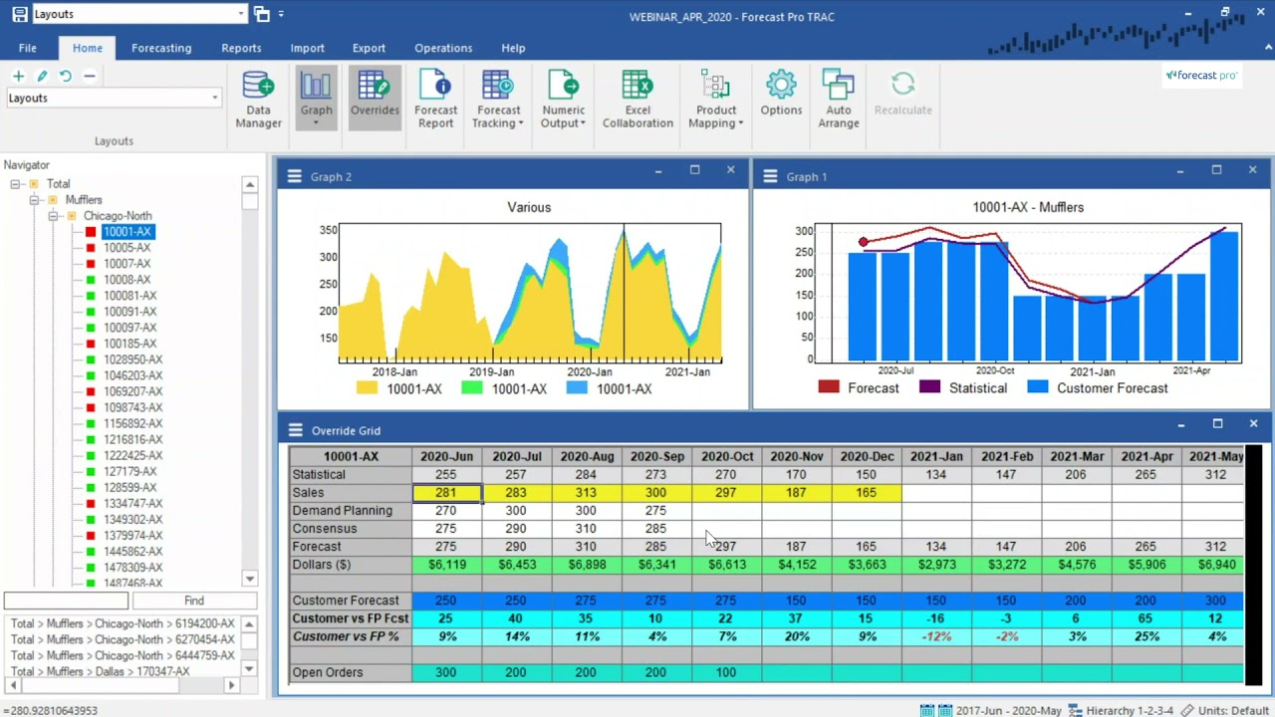

Figure II. Logiciel de prévision FORECAST PRO [4]

* + 1. Analyse de taux de précision des prévisions
       1. Choix des articles

Pour analyser les écarts entre les prévisions de ventes réalisées par le logiciel **Forecast Pro** et les ventes réelles, il est essentiel de se concentrer sur un échantillon de produits, en raison de la vaste gamme de produits gérés par **MEDIS** sur ses trois sites. Ainsi, l'utilisation du diagramme **ABC** permet de classer les produits les plus importants pour chaque site, en se focalisant sur la classe A , qui regroupe les produits les plus stratégiques. La classification des produits peut se baser sur plusieurs critères, tels que la quantité vendue, le coût de stockage ou la marge bénéficiaire. Dans ce cas, nous choisissons de classer les produits en fonction des **quantités vendues**, car la marge bénéficiaire des produits est une donnée confidentielle, et le coût de stockage est directement lié à la quantité stockée. Comme les produits sont similaires d'un site à l'autre, cette méthode de classification permet de mieux cibler les articles clés et d'améliorer l'analyse des erreurs de prévision sur les produits les plus impactant.

Le tableau II. 1 ci-dessous représente les totales des ventes des articles de site 2 « MEDIS 2 » et le diagramme ABC est représenté dans la figure II. 5.

La classification ABC pour les autres sites se trouve dans l’annexe 1 .

Tableau II. Ventes des produit - SITE 1

|  |  |  |
| --- | --- | --- |
| Article | Designation | ventes |
| PF004300001 | CANDYS 10 ML | 1621635 |
| PF016300018 | IPPROTON 40 MG INJ B1 | 1561956 |
| PF015900001 | OFLO 200 | 505042 |
| PF004900004 | CIPRO 200 INJ B1 | 475782 |
| PF013100001 | LEVOFLOX INJ B1 | 413920 |
| PF020500001 | VANCO 500 MG B1 | 385287 |
| PF015100001 | NEOPRED COL B1 | 245431 |
| PF008700015 | FLUCAS200 MG FL100ML | 224035 |
| PF016900006 | STOPALGIC 1G INJ B12 | 215301 |
| PF011900002 | GLARGEN 3 ML | 162602 |
| PF015500001 | NORADRENALINE 8 MG B10 | 122279 |
| PF013700001 | LRJ COL B1 | 121329 |
| PF011100004 | HYDROCORTISONE 100 B10 | 120864 |
| PF004900001 | CIPRO 0.3% COLLYRE B1 | 118058 |
| PF019700006 | TEICO 400 | 116933 |
| PF002300001 | VISIODIS COL B1 | 114331 |
| PF000300001 | MEVIROX 250 B1 | 76627 |
| PF021300002 | ZOLEDRA 4MG B01 | 74204 |
| PF008700001 | FLUCAS100 MG FL50ML | 70614 |
| PF009150002 | PROTEKTOR CALCIUM 50 MG BT 10 | 65542 |
| PF019700001 | TEICO 200 | 62596 |
| PF012100013 | PAMISCAN 370 MG FLACON 100ML | 51313 |
| PF012100004 | PAMISCAN 300 MG FLACON 50 ML | 34071 |
| PF009150003 | PROTEKTOR 200 MG BT 1 | 31012 |
| PF001700001 | ATRACURIUM MEDIS 25MG B50 | 5408 |

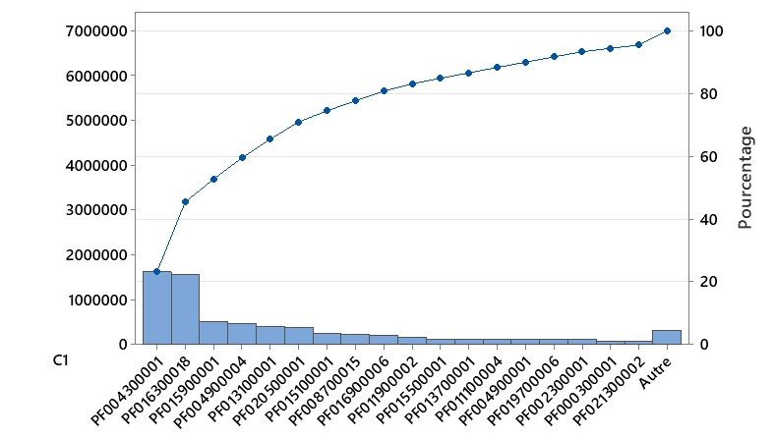

Classe A

Figure II. Classification ABC des produits - SITE 1

Finalement la classe A du site 2 est coloré en rose dans le tableau des ventes, sur cette classe en va étudier la précision des ventes.

* + - 1. Précision des ventes

Pour ce site, nous allons calculer et analyser les écarts entre les ventes réelles et les prévisions de cette année. Le tableau II. 2 ci-dessous présente une comparaison détaillée entre les ventes et les prévisions pour chaque article du site 1. Les analyses comparatives pour les sites 2 et 3 sont disponibles dans l’annexe 3.

Tableau II. Comparaison entre les ventes réelles et les prévisions

|  |  |  |  |  |  |  |  |
| --- | --- | --- | --- | --- | --- | --- | --- |
| ARTICLE | | ventes reelles | | | prevision MEDIS | | |
| ARTICLE | DESIGNATION | avr-24 | mai-24 | juin-24 | avr-24 | mai-24 | juin-24 |
| PF006900007 | ENOXA 4000 0.4ML B2 | 57452 | 109990 | 90510 | 107500 | 123868 | 140780 |
| PF006100005 | DEXAMEDIS INJ AMPOULE 1ML | 54900 | 58690 | 104400 | 196200 | 155000 | 90000 |
| PF009900019 | GENTA 160 INJ B1 | 20460 | 47420 | 11773 | 23040 | 30510 | 31000 |
| PF006900013 | ENOXA 6000 0.6ML B2 | 21984 | 5604 | 11039 | 52916 | 38139 | 11631 |
| PF004300001 | CANDYS 10 ML | 425 | 58490 | 2800 | 12000 | 24000 | 34000 |
| PF016300018 | IPPROTON 40 MG INJ B1 | 25032 | 60748 | 53254 | 15916 | 40000 | 40000 |
| PF015900001 | OFLO 200 | 1651 | 60 | 44636 | 41162 | 3000 | 3000 |
| PF004900004 | CIPRO 200 INJ B1 | 8438 | 12740 | 12610 | 84000 | 37000 | 40000 |
| PF013100001 | LEVOFLOX INJ B1 | 6320 | 2126 | 8640 | 5410 | 6500 | 6500 |
| PF020500001 | VANCO 500 MG B1 | 2618 | 5500 | 3030 | 55116 | 24200 | 26500 |
| PF015100001 | NEOPRED COL B1 | 8040 | 8250 | 9230 | 4548 | 23800 | 23640 |
| PF008700015 | FLUCAS200 MG FL100ML | 1240 | 2850 | 3770 | 2078 | 4140 | 2300 |

Figure II. Taux de précision des prévisions

Cette analyse révèle que le taux de précision des prévisions de ventes est très faible, avec des écarts significatifs entre les prévisions et les ventes réelles. Ces écarts constituent un problème majeur pour l'entreprise.

* + - 1. Effets de mauvaises prévisions

Les prévisions de ventes constituent les principales données d'entrée qui guident toute la chaîne d'approvisionnement. Si ces prévisions ne sont pas précises, les conséquences peuvent être significatives et affecter plusieurs aspects de l'entreprise.

Tout d'abord, des prévisions de ventes erronées peuvent entraîner un PDP défaillant. Par exemple, si les prévisions surestiment la demande, cela peut conduire à une production excessive, générant ainsi un surplus de produits finis (PF). Cette surproduction est problématique pour plusieurs raisons. Elle engendre un stockage excessif de matières premières, qui immobilise des ressources financières et physiques, limitant ainsi la flexibilité de l'entreprise à s'adapter aux fluctuations du marché.

De plus, un excès de produits finis peut conduire à des problèmes de gestion des stocks. Le coût de stockage augmente, et les produits peuvent devenir obsolètes ou se détériorer. Cela crée un gaspillage qui s'inscrit dans le cadre des *muda* (gaspillages) qui est la surproduction en particulier dans la catégorie de la surproduction.

À l'inverse, si les prévisions sous-estiment la demande, l'entreprise peut faire face à des pénuries de produits, ce qui impacte la satisfaction client et peut entraîner une perte de parts de marché. Une mauvaise gestion des prévisions de ventes, qu'elle soit due à des données inexactes, à des erreurs de calcul, ou à des facteurs externes non pris en compte, entraîne donc des effets en cascade sur toute la chaîne d'approvisionnement, du stockage des matières premières jusqu'à la satisfaction du client final.

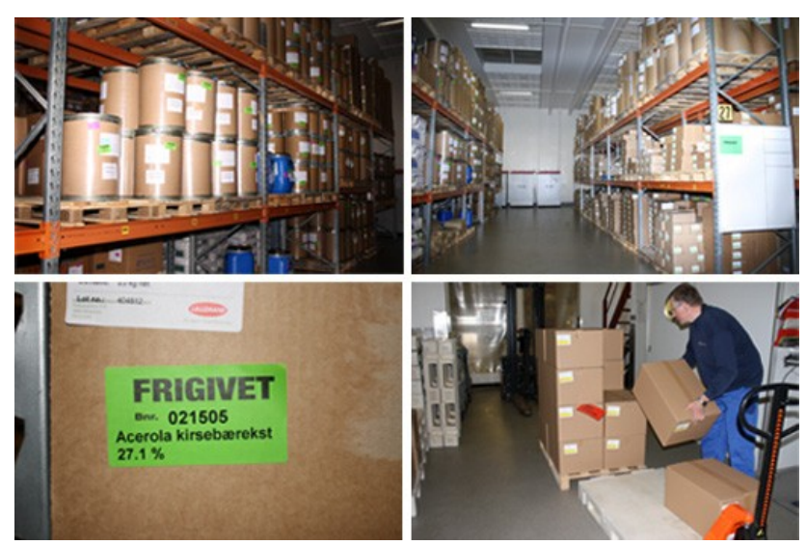

Figure II. Surstockage dans le magasin

* 1. Diagnostic d’élaboration du planning mensuel

Après l'élaboration du PDP, la détermination du plan mensuel a lieu. En effet, Sage X3 effectue le calcul des besoins et suggère des ordres de fabrication selon l'horizon du PDP. Ces suggestions représentent les besoins nets du PDP. Une fois le PDP validé par le service commercial et le service supply chain, les besoins de chaque mois sont lissés sur les semaines. Cela permet l'élaboration du planning mensuel relatif à chaque site de production. Les inputs du plan sont les besoins du PDP ou les suggestions de l'ERP, ainsi que les modifications liées au plan d'approvisionnement, afin d'ordonner et de répartir les besoins. Ce plan est élaboré manuellement avec Excel par les planificateurs de chaque site.

Après avoir établi le planning de chaque site, une réunion a lieu avec l'équipe de production pour valider les plannings en tenant compte des contraintes liées à la capacité. Le responsable de production et son équipe analysent le planning en termes de capacité de production et fournissent les temps nécessaires pour répondre aux besoins du planning, en se basant sur leurs expériences. Ils valident le plan qui correspond à leurs capacités. Si nécessaire, les planificateurs doivent établir un plan de sous-traitance pour satisfaire les besoins calculés.

La figure II. 8 ci-dessous montre un exemple du plan mensuel du site 3, où figurent les articles et le nombre de lots à produire pour chaque semaine, ainsi que les temps nécessaires pour la fabrication des lots de chaque article, proposés par l'équipe de production.

Figure II. Planning mensuel de SITE 1

Dans cette phase, deux problèmes majeurs se posent. D'une part, le planning ou la répartition de la production doit tenir compte de la disponibilité des matières premières en stock et des livraisons en cours. D'autre part, il faut également prendre en considération les contraintes de capacité. Le système actuel ne parvient pas à gérer efficacement ces aspects, ce qui oblige à effectuer manuellement la répartition, un processus complexe.

En particulier, nous nous concentrons ici sur le problème de la charge-capacité. Le calcul de la charge n’est pas précis, car il repose principalement sur l’expérience de l’équipe plutôt que sur des calculs rigoureux. De plus, le système ne génère pas automatiquement un calcul de charge et de capacité lors du calcul des besoins. Le tableau II. 3 ci-dessous montre le taux de réalisation des lots par rapport au total des lots planifiés, et il est évident qu'il existe un écart significatif entre la réalisation et la planification. Cet écart illustre l'inefficacité des calculs de charge et de capacité, ce qui perturbe le programme de planification et entraîne une augmentation des stocks de matières premières.

Tableau II. Taux de réalisation de SITE 1

|  |  |  |  |  |  |  |  |  |  |  |  |  |  |  |
| --- | --- | --- | --- | --- | --- | --- | --- | --- | --- | --- | --- | --- | --- | --- |
| **semaines** | **S19** | **S20** | **S21** | **S22** | **S23** | **S24** | **S25** | **S26** | **S27** | **S28** | **S29** | **S30** | **S31** | **S32** |
| **nb de lot planifiés** | **13** | **14** | **13** | **17** | **12** | **12** | **10** | **12** | **13** | **13,5** | **13** | **15** | **17** | **12** |
| **nb de lot réalisés** | **7** | **10** | **9** | **10** | **5** | **10** | **9** | **10,5** | **11** | **7,5** | **8,2** | **11** | **11** | **4** |
| **Taux de realisation** | **54%** | **71%** | **69%** | **59%** | **42%** | **83%** | **90%** | **88%** | **85%** | **56%** | **63%** | **73%** | **65%** | **33%** |

De plus, il manque un outil de décision capable de simuler différents scénarios. Par exemple, en cas de surcharge, il serait utile de prévoir l'impact de l'augmentation de la capacité en augmentant le nombre de shifts ou les heures de travail, et d'identifier les postes concernés.

* 1. Plan d’action

Après le diagnostic de l’existant de l’entreprise, et les études des flux logistiques internes de l’entreprise, nous avons préparé un plan d’actions général qui décrit l’existant suivant les niveaux temporels, puis les problèmes détectés pour chaque niveau et finalement les actions correctives proposées à chaque problème. Le tableau II.4 ci-dessous détaille et décrit les problèmes et les actions proposées.

Tableau II. Plan d'action

|  |  |  |  |
| --- | --- | --- | --- |
| **Plan d’action** | | | |
| **Niveau** | **Description de l’existant** | **Problèmes détectés** | **Actions corrective** |
| Stratégique | Prévision des ventes non exacte et non précise | Le logiciel de prévision utilise des méthodes simples.  - Le taux de précision des ventes est faible.  - Grande quantité en stock. | Utilisation de méthodes de machine learning pour améliorer la précision des prévisions de ventes. |
| Tactique | ERP ne prendre en compte la capacite | Le système d'information propose des ordres de fabrication (OF) à différentes dates sans tenir compte de la capacité de production. | Élaboration d'un tableau de bord pour calculer la capacité de charge, permettant ainsi d'analyser et d'ajuster le plan de manière appropriée. |
| La planification manuelle ne tient pas compte de la capacité | Les plannings mensuels ne considèrent pas les capacités des postes, ce qui entraîne des ajustements nécessaires après la validation par l'équipe de production. | Élaboration d'un planning standard pour chaque site qui calcule automatiquement les charges et les compare avec les capacités, facilitant ainsi les décisions et ajustements en temps réel sans attendre la réunion de validation. |

Conclusion

Dans le cadre de notre démarche de résolution, notamment la phase « PLAN », ce chapitre nous a permis de découvrir, analyser et évaluer les problèmes présents dans le processus de planification chez MEDIS. Nous avons également élaboré un plan d'action avec des solutions à mettre en œuvre prochainement, ce qui nous prépare à passer à la phase « DO ». Dans les chapitres suivants, nous examinerons chaque problème en détail, de la réalisation à l'amélioration.

1. Prévision des ventes par machine Learning « DO »

Introduction

Dans ce chapitre, notre attention se concentre spécifiquement sur les algorithmes de régression. Notre objectif est d'explorer de manière plus détaillée comment ces algorithmes peuvent être adaptés de manière plus précise pour prédire le moment exact d'une défaillance, fournissant ainsi une dimension temporelle essentielle pour une maintenance prédictive optimale.

* 1. Etude bibliographique : Machine learning
     1. Définition de machine Learning

Le **Machine Learning** (ou apprentissage automatique) est une branche de l'intelligence artificielle qui permet aux ordinateurs d'apprendre à partir des données. Au lieu d'être explicitement programmés pour effectuer une tâche spécifique, les ordinateurs utilisent des algorithmes pour détecter des motifs, faire des prédictions ou prendre des décisions basées sur les données fournies. En d'autres termes, le machine learning permet aux machines de s'améliorer automatiquement avec l'expérience, sans intervention humaine.

* + 1. Type d’apprentissage
       1. Apprentisage supervisé

C'est un type d'apprentissage où le modèle est formé à partir de données étiquetées, c'est-à-dire des données pour lesquelles la réponse correcte est déjà connue. Le modèle apprend à associer des entrées à des sorties spécifiques et peut ensuite faire des prédictions sur de nouvelles données.

* + - 1. Apprentissage non supervisé

Dans ce type d'apprentissage, les données ne sont pas étiquetées. Le modèle doit découvrir des motifs ou des structures cachées dans les données, comme regrouper des éléments similaires ou détecter des anomalies.

* + - 1. Apprentissage par renforcement

L'apprentissage par renforcement consiste à apprendre par essais et erreurs. Un agent interagit avec un environnement, prend des décisions, et reçoit des récompenses ou des punitions en fonction des actions effectuées. L'objectif est d'apprendre une stratégie qui maximise les récompenses à long terme.

* + 1. Catégories d’apprentissage supervisé

Il existe deux principales catégories d'apprentissage supervisé, mentionnées ci-dessous :

• Classification

• Regression

* + - 1. Classification

La classification consiste à prédire des variables cibles catégorielles, qui représentent des classes ou des étiquettes discrètes. Par exemple, classer les e-mails comme spam ou non spam, ou prédire si un patient présente un risque élevé de maladie cardiaque. Les algorithmes de classification apprennent à établir une correspondance entre les caractéristiques d'entrée et l'une des classes prédéfinies.

Figure III. Algorithme de classification

Algorithmes de Classification :

• Régression Logistique.

• Machine à Vecteurs de Support (SVM).

• Forêts Aléatoires

• Arbres de Décision.

• K-Plus Proches Voisins (KNN).

• Bayes Naïf.

* + - 1. Régression

Elle consiste à prédire des variables cibles continues, qui représentent des valeurs numériques. Par exemple, prédire le prix d’une maison en fonction de sa taille, de son emplacement et de ses équipements, ou prévoir les ventes d'un produit. Les algorithmes de régression apprennent à établir une correspondance entre les caractéristiques d'entrée et une valeur numérique continue.

Figure III. Algorithme de régression

Algorithmes de Régression.

• Régression Linéaire.

• Régression Polynomiale.

• Régression Ridge.

• Régression Lasso.

• Arbres de Décision

• Forêts Aléatoires [5].

* + 1. Méthodologie de machine Learning

Figure III. Méthodologie de résolution d’un problème par ML

La résolution d’un problème en machine Learning suit une série d’étapes méthodologiques, dont voici les principales :

* **Définition de l'objectif** : La première étape consiste à identifier clairement le problème à résoudre. Il s’agit par exemple de prédire les ventes mensuelles d’une entreprise.
* **Collecte et préparation des données** : Les données sont essentielles pour entraîner un modèle. Elles sont souvent collectées à partir de sources diverses (bases de données, fichiers Excel, etc.), puis nettoyées pour éliminer les incohérences, les valeurs manquantes et les anomalies.
* **Séparation des données** : Les données sont divisées en ensembles d'entraînement et de test. L'ensemble d'entraînement sert à ajuster le modèle, tandis que l'ensemble de test permet d'évaluer ses performances.
* **Choix du modèle** : Différents algorithmes peuvent être utilisés selon la nature du problème (régression, classification, etc.). Chaque modèle est évalué en fonction de ses performances sur les données.
* **Évaluation et optimisation** : Une fois le modèle entraîné, ses performances sont mesurées à l’aide de métriques (MSE, précision, etc.). Si nécessaire, des ajustements (réglage d'hyperparamètres) sont effectués pour améliorer ses résultats.
* **Déploiement et utilisation** : Une fois validé, le modèle est utilisé sur de nouvelles données pour réaliser des prédictions.[6]
  1. Application du Machine Learning pour les prévisions des ventes

Dans notre cas, le problème consiste à prévoir les ventes d'un ou plusieurs produits. Pour cela, nous allons suivre une démarche structurée de machine Learning,

* + 1. Définir l’objectif

L'objectif de ce projet est de développer un modèle de prévision des ventes capable de s'adapter à des séries temporelles de différents types et complexités. En effet, les séries temporelles peuvent être stationnaires, saisonnières, aléatoires ou mixtes, et les produits à prévoir peuvent avoir des historiques de données très variés, avec des caractéristiques spécifiques la figure III. 4 ci-dessous illustre la variation des ventes de quelque produits. L'objectif principal est donc de créer un modèle de machine Learning robuste et flexible qui puisse prédire les ventes mensuelles, quelle que soit la nature de la série temporelle et la complexité des données, en prenant en compte les tendances passées et les éventuels événements externes. Ce modèle devra s'adapter à plusieurs séries de produits pour fournir des prévisions précises et fiables dans divers scénarios.

Figure III. Historique des ventes du site 1

* + 1. Collecte et préparation des données
       1. Source de données

Dans ce projet, les données proviennent d'un fichier Excel contenant l’historique des ventes mensuelles de tous les produits de MEDIS sur une période de 4 ans. Ce fichier contient les ventes réalisées pour chaque produit, mois après mois, permettant d’identifier les tendances et les variations saisonnières éventuelles.

* + - 1. Nettoyage des données

La préparation des données consiste à nettoyer et filtrer les informations pour éliminer les anomalies ou les éléments inutiles. Dans cette étape, les produits qui n’ont pas été vendus pendant un an ou plus sont supprimés à l'aide de la fonction de filtre dans Excel. Par ailleurs, les lignes contenant des valeurs manquantes ou non trouvables ("NA") sont également éliminées afin de garantir que seules les données complètes et exploitables soient utilisées dans le modèle de prévision.

* + 1. Modèles d’apprentissage

Étant donné la diversité des modèles d'apprentissage, même pour des problèmes de régression, il est essentiel de se concentrer sur ceux qui répondent spécifiquement à notre objectif : assurer des prévisions de ventes fiables pour des séries temporelles complexes, tout en étant adaptables à des historiques de données limités. Dans cette section, nous allons explorer les modèles les plus appropriés, en détaillant leur fonctionnement, ainsi que leurs avantages et inconvénients. Cela nous permettra de déterminer quel modèle est le mieux adapté pour répondre aux exigences de notre projet de prévision des ventes

* + - 1. ARIMA (AutoRegressive Integrated Moving Average)

C’est un modèle statistique largement utilisé pour les prévisions de séries temporelles. Il fonctionne en combinant trois éléments principaux : l'autorégression (AR), la différence intégrée (I), et la moyenne mobile (MA). L’autorégression prend en compte les dépendances entre les valeurs passées de la série, la différence intégrée permet de rendre une série stationnaire en éliminant les tendances, et la moyenne mobile utilise les erreurs passées pour ajuster les prévisions.

Dans le cadre de la prévision des ventes, **ARIMA** est utile pour des séries temporelles stationnaires, où les tendances à long terme ou saisonnières ne sont pas présentes ou sont faibles. Il est performant lorsqu'il y a un historique de données suffisant, et que les ventes suivent des schémas prévisibles.

**Avantages**:

* Efficace pour les séries stationnaires et simples.
* Modèle flexible et bien établi pour les séries temporelles classiques.

**Limites**:

* Ne gère pas bien les séries non stationnaires complexes, saisonnières, ou irrégulières.
* Moins adapté si l’historique des données est court ou si la série contient des fluctuations importantes, ce qui peut être le cas dans un environnement de vente avec de multiples produits et des variations importantes.
  + - 1. Foret aléatoire (Random forest)

Le modèle **Random Forest** est un algorithme d'apprentissage automatique basé sur des ensembles d'arbres de décision. Il fonctionne en créant une "forêt" d'arbres de décision indépendants, où chaque arbre effectue une prédiction, et la prédiction finale est déterminée par la moyenne des prédictions de tous les arbres (en cas de régression) ou par un vote majoritaire (en cas de classification). Chaque arbre est formé sur un sous-ensemble aléatoire des données et des caractéristiques, ce qui permet de réduire le risque de surapprentissage (overfitting).

Dans le contexte de la prévision des ventes de séries temporelles, **Random Forest** est intéressant car il peut gérer des données complexes, y compris les interactions entre différents produits et les données explicatives, comme des événements ou promotions. Il est robuste face aux données manquantes et peut traiter des séries non stationnaires.

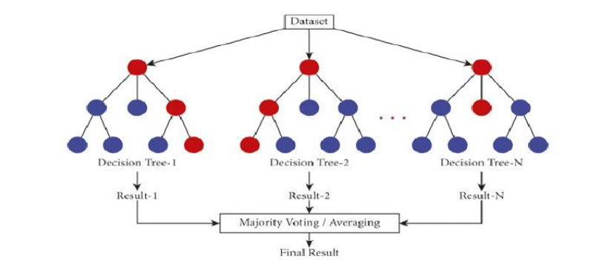

Figure III. Algorithme de Foret aléatoire

**Avantages** :

* Capable de modéliser des relations complexes et non linéaires dans les données.
* Robuste face aux bruits dans les données et aux valeurs aberrantes.
* Peut inclure des données explicatives (comme des événements externes) pour améliorer les prévisions.

**Limites**:

* Moins performant sur des séries temporelles purement séquentielles où la dépendance entre les points dans le temps est forte.
* Nécessite un volume de données assez important pour bien fonctionner, ce qui peut poser problème avec un faible historique de ventes.
* Plus difficile à interpréter que des modèles plus simples comme ARIMA [6].
  + - 1. XGBOOST

Le modèle **XGBoost** (Extreme Gradient Boosting) est un algorithme d'apprentissage automatique qui repose sur la méthode du boosting. Contrairement à **Random Forest** qui construit des arbres indépendants, **XGBoost** crée des arbres de manière séquentielle, en cherchant à corriger les erreurs des arbres précédents. Chaque nouvel arbre est ajouté pour améliorer les prédictions des précédents en minimisant une fonction de coût, ce qui permet au modèle de devenir progressivement plus performant.

**XGBoost** est particulièrement puissant pour les données complexes, car il combine des arbres de décision en les pondérant de manière intelligente. Il est aussi conçu pour optimiser à la fois la précision et la rapidité grâce à des techniques comme la régularisation, qui aide à prévenir le surapprentissage.

Dans le cadre des prévisions de ventes de séries temporelles, **XGBoost** peut être utilisé pour traiter des séries complexes en intégrant des données explicatives (comme des événements, des promotions, etc.), mais aussi pour modéliser des interactions non linéaires. C'est un modèle très performant pour les cas où les ventes suivent des schémas irréguliers ou lorsque les données sont hétérogènes.

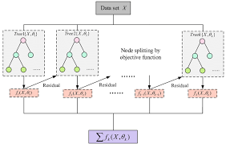

Figure III. Algorithme de XGBOOST

.

**Avantages** :

* Très performant pour traiter des séries temporelles avec des données complexes et non linéaires.
* Capable d'intégrer des variables explicatives supplémentaires (comme des événements externes).
* Efficace sur des données volumineuses et hétérogènes.
* Optimisé pour la vitesse et la précision, avec des capacités de régularisation qui aident à éviter le surapprentissage.

**Limites**:

* Comme pour **Random Forest**, il est plus difficile à interpréter que des modèles simples.
* Peut nécessiter un ajustement fin des hyperparamètres pour atteindre des performances optimales.
* Fonctionne mieux avec un volume de données conséquent, ce qui peut limiter son efficacité si l'historique des ventes est très court.[7]
  + - 1. LSTM (Long Short-Term Memory)

Le modèle **LSTM** (Long Short-Term Memory) est une architecture de réseau de neurones récurrents (RNN) conçue spécifiquement pour traiter des séquences de données, comme les séries temporelles. Contrairement aux RNN traditionnels, qui peuvent avoir du mal à mémoriser des informations sur de longues périodes, les LSTM intègrent des mécanismes de porte (gate mechanisms) qui régulent le flux d'informations. Cela permet aux LSTM de retenir des informations pertinentes sur de longues séquences tout en oubliant les informations non pertinentes, ce qui est important pour la modélisation des dépendances à long terme dans les données.

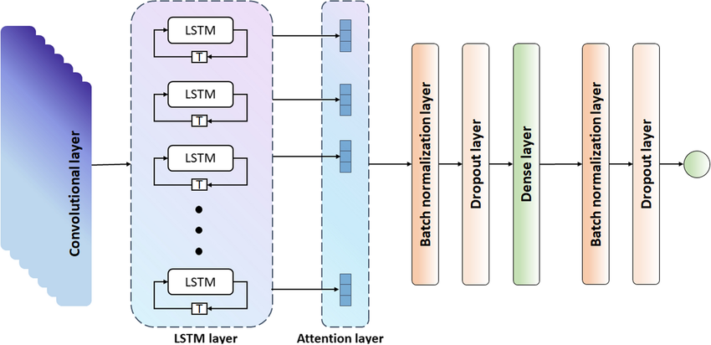

Figure III. Algorithme LSTM

Dans le cadre de la prévision des ventes, les modèles **LSTM** sont particulièrement adaptés aux séries temporelles où les valeurs passées influencent les valeurs futures, telles que les ventes mensuelles. Ils peuvent gérer des données séquentielles complexes et peuvent être entraînés pour prendre en compte les tendances saisonnières, les événements ponctuels et d'autres facteurs qui affectent les ventes.

**Avantages**:

* Excellente capacité à capturer les dépendances à long terme dans les séries temporelles, ce qui est essentiel pour des prévisions précises.
* Adapté aux données avec des structures complexes et des variations saisonnières, permettant de modéliser les schémas de vente de manière efficace.
* Capable d'intégrer des informations supplémentaires, comme des événements ou des promotions, pour enrichir les prévisions.

**Limites**:

* Nécessite un volume de données conséquent pour un entraînement efficace, ce qui peut être un inconvénient si l'historique des ventes est limité.
* Plus complexe à entraîner et à ajuster par rapport à des modèles plus simples comme ARIMA ou Random Forest, avec des temps d'entraînement potentiellement longs.
* Risque de surapprentissage si le modèle n'est pas régularisé correctement, en particulier sur des jeux de données plus petits.[8]
  + - 1. Comparaison des modèles

Le tableau III. 1 résume les caractéristiques de chaque model, afin d’effectuer une comparaison entre les model et choisir le model le plus compatible avec notre problème.

Tableau III. Comparaison entre les modèles de prévision

|  |  |  |  |  |
| --- | --- | --- | --- | --- |
| **Model** | **ARIMA** | **RANDOM FOREST** | **XGBOOST** | **LSTM** |
| **Type de données** | Stationnaires, séries temporelles simples | |  | | --- | | Données hétérogènes, relations non linéaires |  |  | | --- | |  |  |  | | --- | |  | | Données hétérogènes, relations non linéaires | Séries temporelles avec dépendances à long terme |
| **Efficacité** | Bonne pour les séries simples | Très efficace sur des ensembles de données variés | Très performant sur des données complexes | Excellent pour capturer des dépendances temporelles |
| **Fiabilité** | Fiable pour des prévisions à court terme | Fiable avec des données volumineuses | Fiable avec un bon ajustement des hyperparamètres | Très fiable si bien entraîné avec assez de données |
| **Rapidité d’entraînement** | Rapide, surtout sur des petits ensembles | Rapide sur des ensembles de données volumineux | Relativement rapide grâce à l'optimisation | Lente, surtout sur de grands ensembles de données |
| **Complexité d’implémentation** | Simple à comprendre et à mettre en œuvre | Relativement simple à mettre en œuvre | Nécessite un ajustement d'hyperparamètres | Complexe, nécessite des connaissances en RNN |
| **Capacité d'adaptation** | Faible pour les séries non stationnaires | Bonne, mais moins pour les dépendances temporelles | Excellente, peut modéliser des relations complexes | Excellente, peut gérer des données séquentielles |
| **Gestion des données manquantes** | Limité, nécessite des prétraitements | Robuste face aux valeurs manquantes | Peut gérer des valeurs manquantes | Limité, nécessite un prétraitement soigné |
| **Interprétabilité** | Facile à interpréter | Moins interprétable que les modèles simples | Moins interprétable, mais offre des importances de caractéristiques | Difficile à interpréter, opacité du modèle |

* + 1. Evaluation des performances des modèles

Étant donné que la comparaison entre les modèles est très serrée, chacun présentant ses propres avantages et points forts, il est judicieux d'évaluer les modèles en fonction de leurs valeurs métriques. Cependant, il convient de noter que le modèle ARIMA a été écarté en raison de ses limitations lorsqu'il s'agit de traiter des séries temporelles avec tendance.

* + - 1. Implémentation des modèles
* **Bibliothèques utilisées :**

Tableau III. Bibliothèques utilisés

|  |  |  |  |
| --- | --- | --- | --- |
| **Bibliothèque** | **Logo** | **Classe** | **Fonction** |
| **Scikit-learn** | Les 10 bibliothèques Python qu'un Data analyst doit connaître | **train_test_split** | Diviser les données en ensembles d’entraînement et de test. |
| mean_absolute_error | Utilisé pour calculer les métriques et d’évaluer la performance du model |
| r2_score |
| RandomForestRegressor |
| **XGBOOST** | XGBoost: The Superpower of Gradient Boosting - DEV Community | XGBRegressor | L’algorithme XGBoost utilisé pour la régression |
| **Tensorflow** | TensorFlow Logo PNG vector in SVG, PDF, AI, CDR format | Keras | Développer des modèles d'apprentissage profond (deep learning). |
| **Keras** | logo keras - Pensée Artificielle | LSTM, Dense | Création de réseaux de neurones récurrents, dont LSTM. |
| **Numpy** |  |  | Utilisé pour les opérations mathématiques sur les tableaux numériques. |
| **Pandas** |  |  | Utilisée pour la manipulation et l’analyse des données. |
| **Matplotlib** | GitHub - matplotlib/matplotlib: matplotlib: plotting with Python | pyplot, plot | Visualisation graphique des résultats sous forme de courbes, histogrammes. |
| **Seaborn** | Citing and logo — seaborn 0.13.2 documentation | boxplot | Visualisation des données avec des graphiques avancés, notamment les boxplots. |

* **Préparation des données :**

• **Importation des données:** les historiques des ventes des produit sont importés d’un fichier Excel., en spécifiant le chemin d'accès et la feuille contenant les données.

• **Conversion de la date:** La colonne des mois est convertie en format date pour permettre une meilleure manipulation des données temporelles.

**• Création de fenêtres glissantes: par** La fonction « create_feature » qui génère une fenêtre glissante à partir des données historiques. Pour chaque observation, les 12 mois précédents (paramètre lags) sont utilisés comme caractéristiques (features) pour prédire le mois suivant. Cette fonction renvoie deux tableaux, X pour les features et y pour les cibles (target)

• **Création des caractéristiques et de la Target**

• **Division des données:** Les données sont ensuite divisées en un ensemble d'entraînement et un ensemble de test. L'ensemble d'entraînement sera utilisé pour entraîner le modèle avec une taille de test de 20%., tandis que l'ensemble de test sera utilisé pour évaluer ses performances avec une taille de 80%.

La figure III. 7 ci-dessous représente le code de la partie préparation des données

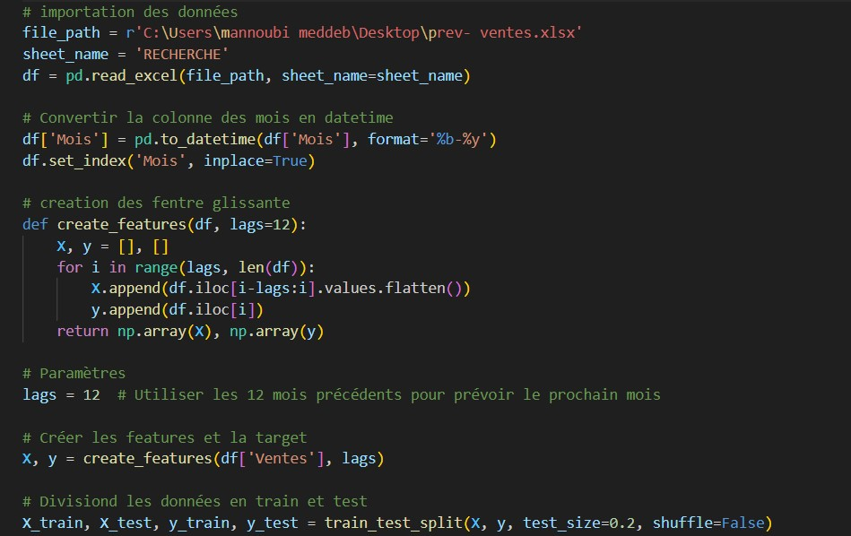

Figure III. Préparation des données

* **Initialisation et entrainement du model (Model LSTM) :**

• **initialisation du modèle:** Le modèle est défini comme étant séquentiel, c'est-à-dire une pile de couches, ce qui signifie que les données passent d'une couche à l'autre de manière linéaire.

• **Ajout de la couche LSTM:** Une couche LSTM est ajoutée avec 50 unités cachées (ou neurones) et une fonction d'activation ReLU (Rectified Linear Unit) pour introduire de la non-linéarité dans le modèle. La forme de l'entrée « input_shape » est définie en fonction des données d'entraînement, avec « X_train.shape[1] » représentant le nombre de pas de temps (nombre d'observations historiques utilisées pour la prédiction) et « X_train.shape[2] » le nombre de caractéristiques par observation.

**• Ajout de la couche de sortie:** La dernière couche du modèle est une couche dense avec une seule unité de sortie, car il s'agit d'une tâche de régression où l'objectif est de prédire une valeur numérique (les ventes du mois suivant).

**• Compilation du modèle:** Le modèle est compilé avec l'optimiseur Adam, qui est une méthode de descente de gradient utilisée pour ajuster les poids du réseau, avec un taux d'apprentissage fixé à 0,001. La fonction de coût utilisée est l'erreur quadratique moyenne « mean_squared_error », qui est couramment utilisée dans les problèmes de régression pour évaluer la différence entre les valeurs prédites et les valeurs réelles.

**• Entrainement du model:** le modèle est entraîné sur des données en utilisant 100 itérations, avec des lots de 16 échantillons à chaque fois. Une fois l'entraînement terminé, le modèle peut être utilisé pour faire des prédictions sur des données de test.[9]

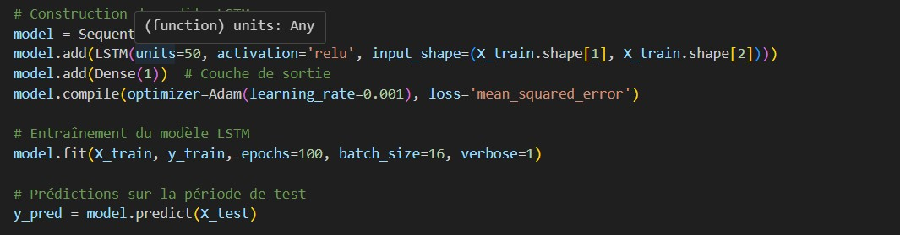

Figure III. Construction et entraînement du modèle

* **Evaluation de performance du model (calcul des métriques) :** calcule et affichage différentes métriques pour évaluer les performances du modèle LSTM sur les données de test.[9]

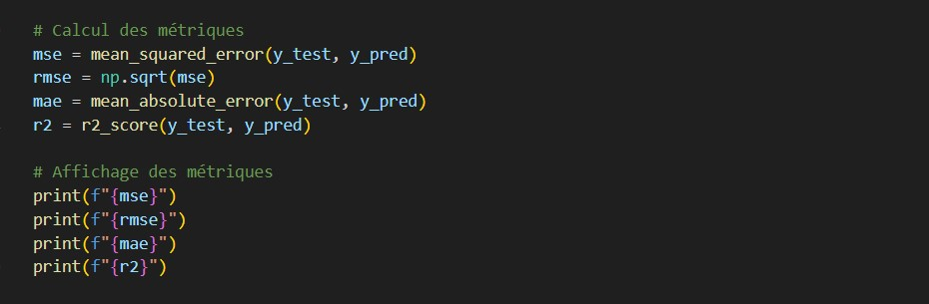

Figure III. Calcul et affichage des métriques de performance

* + - 1. Calcul des métriques de performance

Le tableau III. 3 contient les mesures de MSE pour les produits de 3 sites.

Tableau III. Valeurs de métriques de chaque model

|  |  |  |  |  |  |
| --- | --- | --- | --- | --- | --- |
| SITE | ARTICLE | DESIGNATION | XGBOOST | RANDOM FOREST | LSTM |
| SITE 1 | PF006900007 | ENOXA 4000 0.4ML B2 | 860860016,29 | 1727837627,05 | 2613495590,90 |
| PF006100005 | DEXAMEDIS INJ AMPOULE 1ML | 3982362992,63 | 2506864038,27 | 1469708392,89 |
| PF009900019 | GENTA 160 INJ B1 | 284371420,08 | 284371420,08 | 186540355,35 |
| PF006900013 | ENOXA 6000 0.6ML B2 | 319322428,10 | 480604969,72 | 70513020,75 |
| SITE2 | PF004300001 | CANDYS 10 ML | 926615308,95 | 518534161,49 | 706857143,00 |
| PF016300018 | IPPROTON 40 MG INJ B1 | 450383467,27 | 440969299,49 | 678069728,83 |
| PF015900001 | OFLO 200 | 548169878,91 | 502317239,54 | 567929311,01 |
| PF004900004 | CIPRO 200 INJ B1 | 16134743,27 | 17622144,01 | 21429414,61 |
| PF013100001 | LEVOFLOX INJ B1 | 13756070,89 | 11738662,58 | 11738662,58 |
| PF020500001 | VANCO 500 MG B1 | 8162037,69 | 2418035,65 | 2272711,47 |
| PF015100001 | NEOPRED COL B1 | 15091174,33 | 11612965,16 | 14033669,41 |
| PF008700015 | FLUCAS200 MG FL100ML | 14946727,98 | 22982295,93 | 24657955,96 |
| PF016900006 | STOPALGIC 1G INJ B12 | 12718662,10 | 22155611,60 | 14446650,20 |
| SITE 3 | PF016900010 | STOPALGIC 1000 MG CP BT8 | 3636546064,98 | 3384938304,46 | 3343573927,84 |
| PF004900008 | CIPRO 500MG COMPP B14 | 67100005,72 | 62075464,67 | 123476940,22 |
| PF017500006 | PIROXEN DISPERSIBLE B12 | 26242513,63 | 20988990,42 | 50942317,62 |
| PF016900017 | STOPALGIC EXTRA CP BT14 | 117080612,74 | 99151149,86 | 102158134,38 |
| PF016900020 | SYNALVIC 325/37.5 CP BT20 | 143795424,79 | 26678700,85 | 52822196,77 |
| PF007700012 | ESORAL 40 MG GEL B28 | 47872786,14 | 45899385,49 | 34154565,92 |
| PF016300010 | IPPROTON 20MG GEL B8 | 33030325,68 | 28274688,08 | 52873812,37 |
| PF005900006 | DESLOR 5MG B30 | 124642542,22 | 97572034,03 | 72068485,19 |
| PF007700017 | ESORAL 40 MG GEL B8 | 96587189,33 | 72738580,78 | 67547787,68 |
| PF020100001 | TRAMADIS 50MG GEL B10 | 383022864,02 | 131448228,45 | 201502188,94 |
| PF005900003 | DESLOR 5MG B15 | 91165465,51 | 80174289,3 | 90122692,95 |
| PF002100001 | ZITRO 500 MG BT 3 | 162688595,01 | 152976529,3 | 121180222,9 |
| PF007700015 | ESORAL 20 MG GEL B8 | 22763494,29 | 23138580,87 | 16420102,6 |
| PF007700010 | ESORAL 40 MG GEL B16 | 20443062,96 | 12422549,26 | 27141073,73 |
| PF008900001 | ROSAL GEL B30 | 198429281,52 | 192731849,3 | 51277955,61 |
| PF016300015 | IPPROTON 20MG GEL B28 | 10755451,55 | 8351089,096 | 23483536,65 |
| PF010300022 | IRYS 4 MG B30 | 69264270,88 | 56621471,78 | 71938445,38 |
| PF016300013 | IPPROTON 20MG GEL B16 | 6475207,16 | 5611214,406 | 1736503,52 |
| PF001500019 | ATOR 40MG B30 | 16832517,37 | 10291482,31 | 1069782,16 |
| PF004900011 | CIPRO 750MG COMPP B14 | 2930910,42 | 4168709,148 | 5715111,85 |

* + - 1. Choix du modèle d’apprentissage pour les prévisions des ventes

Pour bien interpréter les résultats du MSE et choisir le modèle de prévision le plus approprié, on utilise la visualisation des données sous forme de **boxplots**. Cette méthode graphique permet d'examiner la distribution des erreurs (MSE) pour chaque modèle et d'obtenir une vision plus détaillée des performances. En particulier, les boxplots mettent en évidence la médiane, l'étendue des valeurs, ainsi que la présence de valeurs aberrantes, offrant une perspective claire des écarts entre les prédictions et les valeurs réelles.

La visualisation via les boxplots est réalisée à l'aide de la bibliothèque **Seaborn** de Python, un outil puissant pour les analyses statistiques et graphiques. Les valeurs de MSE pour chaque modèle sont importées depuis un tableau Excel et représentées graphiquement, permettant de comparer les erreurs entre les models. Grâce à cette méthode, il devient plus facile de choisir le modèle le plus performant en fonction de la précision et de la stabilité des prévisions, en prenant en compte non seulement les valeurs moyennes, mais également la dispersion et les anomalies dans les erreurs de prédiction.

Figure III. Visualisation des boxplots du MSE

Figure III. Boxplots du MSE pour chaque modèle

Chaque boîte représente la distribution des MSE pour un modèle appliqué à différents produits, et les valeurs plus basses de MSE indiquent de meilleures performances de prévision.

Le modèle **LSTM** se distingue clairement avec une médiane plus basse et une boîte plus compacte par rapport aux autres modèles. Cela signifie que ses prévisions sont globalement plus précises et montrent moins de variabilité. Les moustaches du boxplot pour LSTM sont également courtes, ce qui indique que ses erreurs sont contenues dans une plage relativement restreinte, bien que quelques valeurs aberrantes (outliers) soient présentes. Ces outliers suggèrent que, pour certains produits, LSTM a produit des prévisions moins précises, mais dans l'ensemble, sa performance reste supérieure.

Le modèle **XGBOOST** présente une distribution des erreurs plus large, avec une médiane proche de zéro, mais une grande dispersion, indiquant des prévisions moins stables par rapport à LSTM. Cependant, il n'y a pas de valeurs aberrantes, ce qui signifie que XGBOOST n'a pas produit de prévisions extrêmement mauvaises pour certains produits.

Quant à **RANDOM FOREST**, il présente également une dispersion élevée avec quelques outliers, ce qui indique une plus grande variabilité dans ses prévisions. La médiane de RANDOM FOREST est légèrement plus élevée que celle de XGBOOST, et la présence d'outliers indique que ce modèle a parfois généré des erreurs importantes pour certains produits.

En conclusion, le modèle **LSTM** semble être le meilleur choix pour la prévision des ventes, car il combine une faible médiane et une faible dispersion des erreurs, ce qui traduit des prévisions plus précises et plus stables dans la majorité des cas. **XGBOOST** pourrait également être envisagé si la stabilité est prioritaire, bien qu'il montre une plus grande variabilité dans ses erreurs. **RANDOM FOREST** semble être le moins performant en termes de précision et de stabilité

* + 1. Prévision des ventes futures

L’objectif final est de prévoir les ventes des mois suivants afin d’élaborer le PDP. La figure III. 10 affiches le code pour prévoir les mois prochains

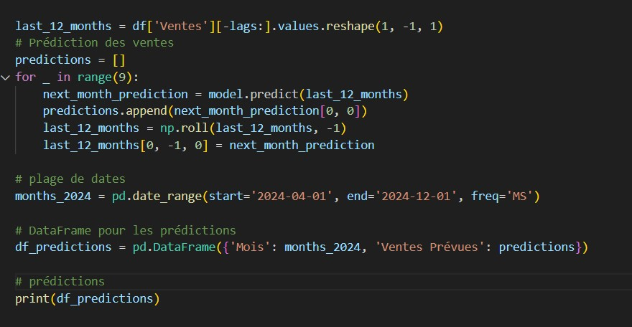

Figure III. Prévision des ventes des mois suivants

Enfin, le tableau ci-dessous présente les résultats des prévisions des ventes pour les mois restants de l'année. Les prévisions pour les autres sites sont disponibles dans l’annexe 3.

Tableau III. Prévision des ventes avec LSTM

|  |  |  |  |  |  |  |  |
| --- | --- | --- | --- | --- | --- | --- | --- |
| ARTICLE | DESIGNATION | juil-24 | août-24 | sept-24 | oct-24 | nov-24 | déc-24 |
| PF004300001 | CANDYS 10 ML | 31323 | 40201 | 30926 | 32514 | 34395 | 31440 |
| PF016300018 | IPPROTON 40 MG INJ B1 | 27797 | 31204 | 26050 | 29084 | 22615 | 28266 |
| PF015900001 | OFLO 200 | 2687 | 3104 | 6180 | 6646 | 4538 | 2952 |
| PF004900004 | CIPRO 200 INJ B1 | 5802 | 6253 | 6670 | 5643 | 5664 | 6636 |
| PF013100001 | LEVOFLOX INJ B1 | 2305 | 2069 | 1537 | 2804 | 2928 | 3299 |
| PF020500001 | VANCO 500 MG B1 | 1879 | 1201 | 1518 | 1213 | 1578 | 1350 |
| PF015100001 | NEOPRED COL B1 | 3074 | 10063 | 5989 | 7065 | 20422 | 10632 |
| PF008700015 | FLUCAS200 MG FL100ML | 1635 | 1679 | 2251 | 2633 | 2965 | 3300 |
| PF016900006 | STOPALGIC 1G INJ B12 | 2263 | 6520 | 2258 | 2297 | 2930 | 2611 |

* 1. Vérification de la précision du modèle « CHECK »

Étant donné que les ventes du mois de juillet ont été finalisées et enregistrées pendant ma période de stage, il est possible de vérifier la précision du modèle développé. Cette vérification permet également d’évaluer l’efficacité de notre solution d'amélioration des ventes par rapport à l’état actuel. Ainsi, une comparaison entre les ventes réelles du mois de juillet et celles prévues par le modèle a été réalisée. Le tableau ci-dessous présente les résultats pour le SITE 2, tandis que les données concernant les autres sites sont disponibles dans les tableaux de l’annexe 4.

Tableau III. Comparaison entre les ventes réelles du juillet les prévisions LSTM

|  |  |  |  |  |  |  |  |
| --- | --- | --- | --- | --- | --- | --- | --- |
|  | ARTICLE | DESIGNATION | LSTM | Ventes juillet | PREV MEDIS | Erreur LSTM | Erreur MEDIS |
| SITE 3 | PF005900003 | DESLOR 5MG B15 | 12499 | 5352 | 63000 | 7147 | 57648 |
| PF002100001 | ZITRO 500 MG BT 3 | 13824 | 3280 | 13500 | 10544 | 10220 |
| PF007700015 | ESORAL 20 MG GEL B8 | 7881 | 7007 | 15000 | 874 | 7993 |
| PF007700010 | ESORAL 40 MG GEL B16 | 9948 | 3013 | 16700 | 6935 | 13687 |
| PF008900001 | ROSAL GEL B30 | 10050 | 8746 | 6500 | 1304 | 2246 |
| PF016300015 | IPPROTON 20MG GEL B28 | 10813 | 4616 | 11000 | 6197 | 6384 |
| PF010300022 | IRYS 4 MG B30 | 4515 | 5306 | 864 | 791 | 4442 |
| PF016300013 | IPPROTON 20MG GEL B16 | 8410 | 4460 | 9500 | 3950 | 5040 |
| PF001500019 | ATOR 40MG B30 | 13888 | 11188 | 36620 | 2700 | 25432 |
| PF004900011 | CIPRO 750MG COMPP B14 | 9034 | 14720 | 9000 | 5686 | 5720 |
|  |  |  |  |  | MAE | 4612,8 | 13881,2 |
|  |  |  |  |  | MSE | 30706564,8 | 444940028 |

Les résultats des prévisions montrent que, pour les trois sites, l'erreur absolue (MAE) et l'erreur quadratique (MSE) de notre modèle LSTM sont systématiquement inférieures à celles obtenues avec les prévisions réalisées par FORECAST PRO de MEDIS. Cela nous permet de conclure que notre solution est très efficace et a réussi à se rapprocher de la réalité, malgré certaines limitations des données et un manque de détails. Il est donc nécessaire d'apporter quelques améliorations pour perfectionner cette solution, afin que l'entreprise puisse l'exploiter de manière optimale pour ses prévisions futures.

* 1. Amélioration du modèle « ACT »

Pour améliorer la performance du modèle, il est possible d'utiliser la technique de l'encodage afin d'ajouter, en plus des variables existantes, des données explicatives qui précisent les contraintes de chaque mois. Bien que ces informations ne soient pas présentes dans l'historique des ventes, elles peuvent représenter des actions d'amélioration de l'entreprise, en intégrant des événements ou des facteurs spécifiques à venir. Cela permettrait de rendre les prévisions plus fiables et adaptées aux particularités futures de chaque période.

Conclusion

Dans ce chapitre, nous avons réussi à appliquer et implémenter des modèles de machine learning pour les prévisions de ventes. Bien que les données historiques soient limitées et manquent de plusieurs détails, cette approche offre des résultats nettement meilleurs que les méthodes précédentes. De plus, nous avons proposé un processus d'amélioration continue afin d'assurer une précision efficace de cette solution dans le futur.

1. Calcul des charges de production

Haut du formulaire

Introduction.

Ce chapitre est consacré à la résolution du second problème de planification, qui porte sur le calcul des charges des postes afin de vérifier la faisabilité du plan, qu'il soit proposé par le système ou élaboré manuellement. Il se divise en deux parties. La première partie examine la faisabilité du plan généré par le système en termes de capacité de production, tandis que la deuxième partie se concentre sur l'amélioration d'un plan manuel en y intégrant un calcul automatique des charges pour optimiser la planification.

* 1. Recherche bibliographique

Cette partie est consacrée pour la définition des tableaux de bord et des indicateurs de performance.

* + 1. Tableau de bord

Le tableau de bord est un outil de pilotage et de gestion qui présente les résultats de l’entreprise par activités ou processus. Ce tableau est constitué par plusieurs indicateurs de performance qui permettent de suivre et de contrôler l’avancement, l’état et la réalisation des objectifs fixés, pour aider finalement le pilote du processus à la prise de décision, en appliquant les actions nécessaires pour un délai approprié [10].

❖ Types de tableau de bord

D’ailleurs, il existe trois types de tableaux de bord :

• Le tableau de bord stratégique : ce tableau est un outil de pilotage à long terme qui permet de présenter la stratégie d’une entreprise suivant des indicateurs de performance, afin de suivre et mesurer les axes des résultats financiers, les processus internes, les résultats envers les clients et l’apprentissage organisationnel.

• Le tableau de bord budgétaire : ce tableau est un outil de pilotage à moyen terme, il permet de mettre en évidence les écarts entre les prévisions et la réalité, pour permettre de prendre les décisions et réaliser les actions nécessaires.

• Le tableau de bord opérationnel : c’est un outil de pilotage à court terme, il est réalisé pour mesurer et suivre les avancements et la performance des plans d’actions. Il est composé de deux types d’indicateurs, les indicateurs de performances et les indicateurs de pilotage.

* + 1. Indicateurs de performance

Les indicateurs de performance permettent de mesurer la capacité d’un système à générer une performance, c’est une association d’un objectif fixé, d’une mesure d’efficacité et des variables d’action. Les indicateurs existent pour deux raisons. La première, c’est de fournir de l’information pour suivre les décisions courantes, et la deuxième raison, c’est de piloter la performance à l’intérieur de certaines limites de contrôle, ces limites doivent être bien définies et rédigées [11]. Choix des indicateurs Le tableau de bord se base principalement sur les indicateurs mis en place. Pour cela, le choix et la détermination de ces derniers doivent être bien étudiés selon le besoin pour assurer la fiabilité et l’efficacité du tableau.

* 1. Etude de charge pour les suggestions du système

Le système d'information SAGE X3 propose un module qui élabore le Plan Directeur de Production (PDP) en fonction des prévisions et des commandes, et il suggère des ordres de fabrication sur un horizon de 2 ans. Les planificateurs répartissent ensuite ces suggestions sur les mois et semaines pour établir les plannings mensuels des sites. Cependant, ces plannings nécessitent souvent des modifications manuelles à cause d'imprévus liés aux stocks, à la production anticipée, ou aux matières premières en cours d'approvisionnement. De plus, les prévisions commerciales peuvent changer sans être ajustées à court terme dans le système. Le principal problème est que les contraintes de capacité ne sont pas prises en compte dès le départ, ce qui entraîne des suggestions déséquilibrées. Dans cette partie, nous allons étudier ces suggestions en analysant la capacité des postes par rapport à la charge proposée.

* + 1. Construction d’un tableau de bord pour la gestion des charges
       1. Utilisation de Power BI pour la visualisation des charges

Power BI est un logiciel de visualisation de données développé par Microsoft, conçu pour permettre la création de tableaux de bord interactifs et des rapports dynamiques. Il se distingue par sa capacité à se connecter à une grande variété de sources de données, qu'il s'agisse de bases de données locales ou de services cloud, et à transformer ces données en visuels clairs et percutants. Grâce à son interface conviviale, Power BI permet aux utilisateurs de créer rapidement des rapports, d'explorer des données en profondeur et de prendre des décisions éclairées en temps réel. Sa flexibilité, associée à des capacités de traitement de données robustes, en fait un outil puissant pour le **reporting** et le **dashboarding** dans tous les secteurs.[12]

* + - 1. Données nécessaires à l’évaluation des charges de production

Les données nécessaires pour calculer les charges des suggestions d'OF (Ordres de Fabrication) du système sur les postes sont principalement fournies sous forme de tableau Excel, comprenant les éléments suivants :

* **Table ARTICLE (Article, Désignation, etc.)** : Ce tableau recense les articles du groupe MEDIS pour les trois sites, incluant à la fois les produits finis et les produits en vrac.
* **Table POSTE (Poste, Opération, Centre, Efficience, etc.)** : Ce tableau regroupe les postes présents sur les trois sites de MEDIS, représentés par leur code POSTE. Il contient également des informations sur les opérations effectuées, les centres, ainsi que l'efficience de chaque poste, qui est l'équivalent du TRS (Taux de Rendement Synthétique).
* **Table GAMME (Article, Poste, Opération, Cadence, Temps opératoire, Temps de préparation, Temps de réglage, Efficience)** : Ce tableau présente les informations relatives aux gammes de production pour chaque article. Il liste les postes chargés de la fabrication de chaque article, ainsi que la cadence de production et les temps associés (temps de réglage pour les lignes de conditionnement, temps de préparation pour le processus de production, et temps opératoire pour la fabrication ou le mélange).
* **Table OF (N° Sugg, Article, Quantité planifiée, Date de besoin)** : Ce tableau contient les suggestions d'OF proposées par le système d’information Sage X3 lors de l’élaboration du Plan Directeur de Production (PDP), indiquant le besoin net de chaque article ainsi que sa date de besoin.
* **Table CALENDRIER (Mois, Semaine, N° jours ouvrés, etc.)** : Ce tableau représente un calendrier annuel, détaillant les mois et les numéros de semaine, et comptabilisant le nombre de jours ouvrables pour chaque semaine, en excluant les samedis, dimanches et jours fériés.

Les tables sont connectées entre elles par des relations, créées dans Power BI à l’aide de l’outil de gestion des relations. Cet outil permet de définir des connexions entre les tables sur la base de champs communs, facilitant ainsi les calculs et les analyses dynamiques.

Figure IV. Relations entres les tables

* + - 1. Indicateurs clés du Dashboard

Les indicateurs visualise par le power bi sont illustre dans le tableau IV. 1 ci-dessous.

Tableau IV. Indicateurs du Dashboard

|  |  |  |  |
| --- | --- | --- | --- |
| But | Indicateurs | Formule | Signification |
| Visualisation des donnes du tableau | Qt planifie |  | Nombre d'unités de produits à produire pour une date définie. |
| Nombre de lot | =quantité planifie / taille lot | Quantité à produire d’un article en termes de lots (les calculs se font par lots) |
| Charge des postes | Charge par semaine | Si la poste avec cadence  =quantité planifie/cadence +temps réglage  Si la poste est forfaitaire  =nombre lot * temps opératoire  Si poste est préparation  = temps préparation | Temps nécessaire à un poste pour produire un nombre de lots d’un article. |
| Charge totale du poste | =somme (charge par semaine) | Temps de production total d'un poste |
| Temps de production des articles | =somme (charge par semaine [article]) | Temps total de production d’un article sur ses différents postes |
| Capacite des postes | Capacite heb du poste[semaine] | = n°shift* heures par shift * n° jours ouv [semaine] | Nombre d'heures nettes de travail d'un poste chaque semaine |
| Capabilité | Cap-charge | =charge totale du poste/capacite heb du poste | Indique si le poste peut produire la charge par rapport à sa capacité |

* + - 1. Calculs DAX des KPI

Le calcul de ces indicateurs est réalisé grâce au langage DAX dans Power BI. Cela se fait en créant de nouvelles mesures et en saisissant les formules des indicateurs sous forme de DAX, permettant ainsi d'établir des relations mathématiques entre les colonnes de différents tableaux reliés entre eux. Le tableau présenté dans l’annexe 5 détaille les formules des indicateurs sous forme de DAX.

* + - 1. Structure et Fonctionnement du Tableau de Bord

Le tableau de bord est composé de deux feuilles synchronisées et complémentaires, à la fois en termes d'informations et d'actions. La première feuille est dédiée à l'affichage et à la visualisation des informations relatives aux articles, telles que leur identité, la quantité à produire et le temps nécessaire pour les fabriquer. Comme illustré dans l'exemple ci-dessous, on retrouve en haut l'identifiant de l'article, sa désignation, ainsi que la taille du lot pour cet article. Un indicateur affiche également le temps de production requis pour la quantité de l'article.

Sur la barre de droite, deux filtres complémentaires sont présents : un filtre pour le mois et un autre pour le centre. Le centre représente une division du site. Lorsque l’on filtre par mois, la quantité à produire varie, tandis que si l’on filtre par centre, les postes de ce centre s’adaptent. Un tableau calcule également le temps de production de chaque article et détaille la répartition des charges pour les différents postes.

Figure IV. Interface 1 du Dashboard

L'autre feuille du tableau de bord est dédiée aux postes de charge, où elle visualise l'état de chaque poste en calculant la charge totale pour la semaine sélectionnée. Cette feuille inclut un tableau qui affiche les capacités des postes et les compare avec leurs charges respectives, en utilisant le rapport charge/capacité. Ce rapport permet d'évaluer la performance de chaque poste selon les conditions présentées dans le tableau IV. 4 ci-dessous.

Tableau IV. Etat du poste

|  |  |  |
| --- | --- | --- |
| Rapport charge capacite | État | Couleur |
| >100% | Sur charge | Rouge |
| [50% , 100%] | Charge moyenne | Vert |
| <50% | Sous charge | Jaune |

En complément, un histogramme montre l'évolution du rapport charge/capacité, permettant une visualisation claire de la situation des postes au fil du temps.

Figure IV. Interface 2 du Dashboard

* + - 1. Suggestions de planification du système Sage X3

Figure IV. Planning généré par le système

La visualisation du tableau de bord révèle que les suggestions du système ne tiennent pas compte des capacités des postes, ce qui complique l'utilisation du planning proposé par SAGE X3. Cela impose aux planificateurs la tâche de modifier ce planning. Par exemple, dans ce cas, la répartition des charges est déséquilibrée, ce qui nécessite une révision et une redistribution des charges sur d'autres semaines, tout en veillant à respecter le rapport charge/capacité.

Un autre scénario est la création d'un planning manuel par les planificateurs, basé sur le PDP (Plan Directeur de Production) et les contraintes de stock. Cependant, il reste de vérifier que ce plan respecte les capacités des postes, qui sont validées par l'équipe de production afin de répondre à leurs besoins

* 1. Création d’un planning automatique ajusté

L'objectif de cette section est de construire un modèle de planification qui permet de créer des plans de production manuellement tout en calculant simultanément et automatiquement les charges associées. Ce modèle compare ensuite ces charges aux capacités disponibles afin de produire un plan réalisable. Il vise à faciliter la prise de décision sans avoir à revenir systématiquement vers les équipes de production, en s'appuyant sur des calculs fiables et précis, plutôt que sur des estimations aléatoires.

* + 1. Outils de construction de planning

Le planning est élaboré dans une feuille Excel du même fichier qui contient les tables utilisées pour le tableau de bord, à l'exception de la table OF, si elle n'est pas nécessaire. Pour faciliter l'ajout ou l'affectation d'articles et de leurs quantités à produire sur les différents postes, un formulaire VBA est utilisé. Ce formulaire permet de programmer l'affectation des articles et de calculer le temps de production pour chaque poste. Un bouton d'initialisation est également prévu pour réinitialiser le tableau. Enfin, les fonctions Excel, en particulier celles de recherche et de filtrage, sont essentielles pour manipuler les données efficacement.

* + 1. Fonctionnement du modèle de planification

L'objectif de ce modèle de planification est de sélectionner les articles à produire chaque semaine et d'insérer le nombre de lots à fabriquer. Le modèle calcule automatiquement le temps nécessaire pour produire chaque article, puis additionne tous les produits fabriqués par chaque poste. Cela permet de déterminer la charge totale sur chaque poste et de la comparer à sa capacité en calculant le rapport charge/capacité. Ainsi, on peut décider si le poste peut suivre le plan de production. Ce système facilite les ajustements rapides en cas de surcharge des postes.

La figure IV. 5 ci-dessous représente le model du plan élaboré.

Figure IV. Nouveau planning créé

* + 1. Description du plan
       1. Sélection des paramètres du plan

Ce modèle comporte en haut des listes déroulantes permettant de sélectionner le mois et le centre. Lorsque le mois et l’année sont choisis, les semaines correspondantes s’affichent automatiquement. De même, en sélectionnant un centre, les postes associés à ce centre apparaissent. Ces listes facilitent la sélection des postes, qui sont disposés en lignes dans le plan, et des semaines, qui sont représentées par les colonnes.

Chaque poste est accompagné de ses caractéristiques, telles que le nombre de shifts, les heures par shift, et l’efficience, afin de calculer sa capacité hebdomadaire.

Figure IV. Sélection des paramètres du plan

* + - 1. Calcul de charge

Ce plan permet de sélectionner les articles correspondant à chaque poste grâce à une liste déroulante affichant les articles que le poste peut fabriquer. Après avoir choisi un article et ajouté le nombre de lots à produire, le calcul du temps de production se fait automatiquement.

Le calcul du temps de production (TPS) suit cette logique :

* Si le poste fonctionne avec une cadence, le TPS est calculé ainsi :

TPS = (nombre de lot [article] * taille lot [article])/(cadence [poste, article] *efficience [poste, article ])+ temps réglage [poste, article] + temps de préparation [poste , article]

Si le poste est forfaitaire, le TPS est calculé de cette façon

* TPS= nombre de lot [article] * temps opératoire [poste, article]+ temps préparation [poste, article]

Ensuite, la charge sur le poste est déterminée en additionnant les TPS des articles à fabriquer. Le plan alerte également le planificateur sur l’état du poste, en indiquant s'il est en surcharge ou en sous-charge, en calculant le rapport charge/capacité. Ce rapport est visuellement représenté avec des couleurs pour distinguer les différents états du poste.

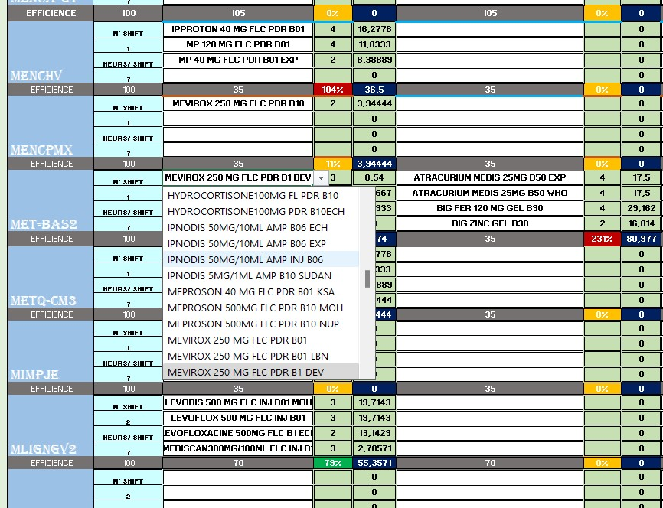

Figure IV. Calcul des charges

* + - 1. Formulaire de saisie

Étant donné que certains articles nécessitent deux ou plusieurs opérations et doivent être affectés à plusieurs postes, un formulaire de saisie a été conçu pour faciliter l'affectation des articles aux postes. Ce formulaire permet de choisir la semaine du mois sélectionné, de sélectionner les articles à partir de listes regroupant tous les articles du centre, ainsi que de spécifier le nombre de lots à produire pour chaque article. Grâce au bouton "Ajouter", l'article est automatiquement assigné à ses postes, et les charges correspondantes sont ensuite calculées.

Le bouton "Ajouter" fonctionne à l'aide d'un code VBA, qui automatise ce processus et peut être trouvé dans la partie annexe. La figure ci-dessous illustre ce formulaire de saisie.

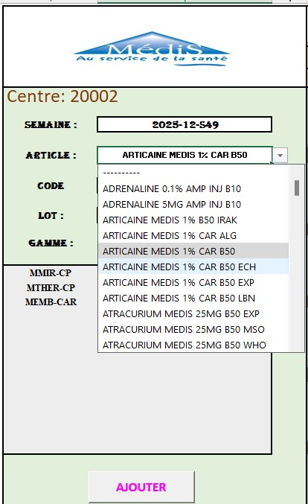

Figure IV. Formulaire de saisi

* + - 1. Calcul automatique du temps de production des articles

Finalement, ce modèle génère automatiquement un plan général qui répertorie les articles à fabriquer chaque semaine, le nombre de lots à produire, ainsi que le temps nécessaire pour la fabrication de chaque article (en heures). La figure ci-dessous illustre la structure du plan global.

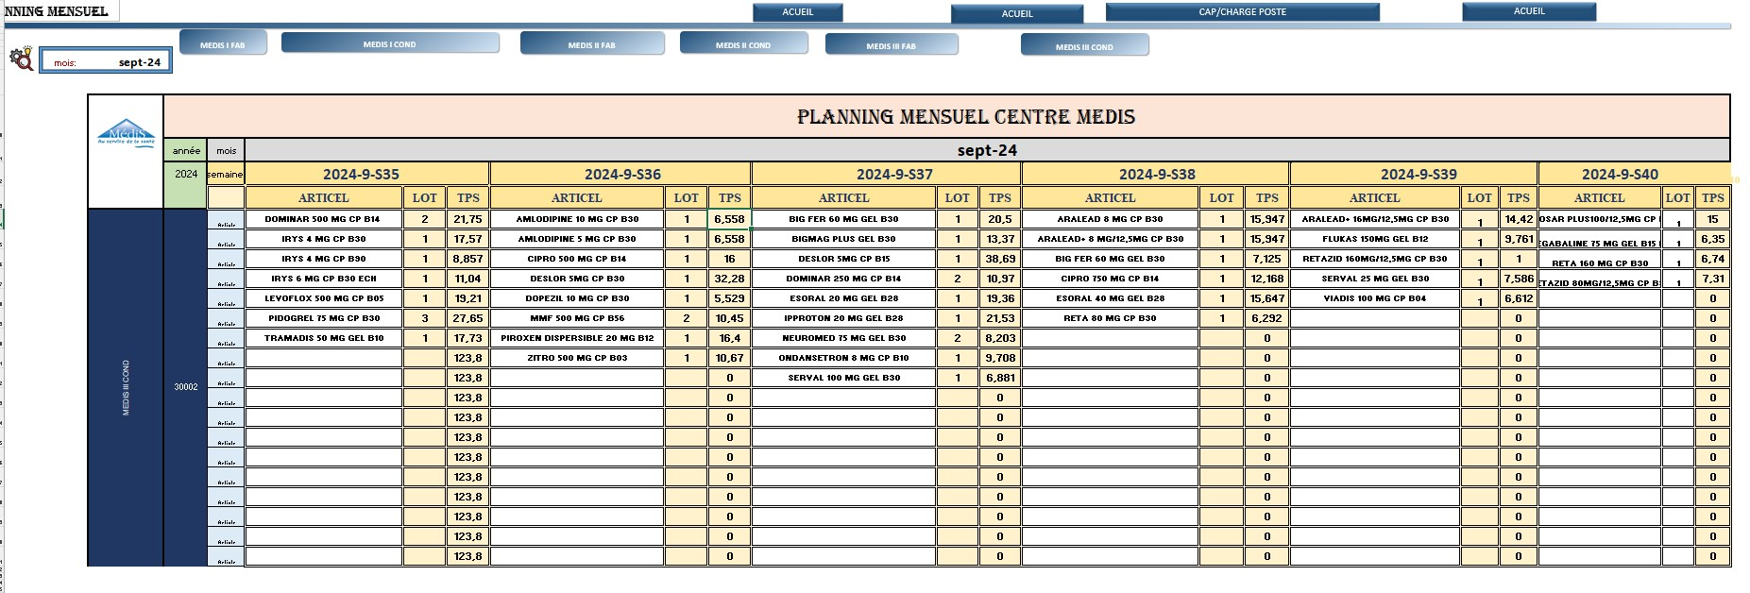

Figure IV. Plan général

* 1. Vérification des calculs de charge « CHECK »

Dans cette section, nous examinerons la différence entre les calculs de charge dans notre solution, qui correspond au plan, et les estimations fournies par l'équipe de production pour le même plan illustré dans la figure II.7. Les résultats des temps de production sont enregistrés dans le tableau ci-dessous.

La comparaison entre les deux méthodes révèle que les calculs de notre modèle sont souvent inférieurs aux estimations des opérateurs. C’est pourquoi les plans élaborés précédemment étaient sous-évalués, entraînant un non-respect des quantités à produire prévues dans le PDP, ce qui a conduit à une accumulation importante de matières premières en stock. Une autre raison est que les opérateurs réduisent délibérément les charges assignées pour éviter d'être surchargés.

* 1. Amélioration du planning « ACT »

Nous pouvons améliorer notre solution en intégrant les contraintes liées aux matières premières, qu'elles soient déjà en stock ou en cours d'approvisionnement. Ainsi, lorsque nous ajoutons un article avec sa quantité en lots dans le plan, le système calculera automatiquement la quantité de matières premières (MP) nécessaire à sa fabrication. Il comparera ensuite cette quantité avec le stock disponible et les approvisionnements en cours. Si la quantité de MP est insuffisante, une alerte sera envoyée au planificateur. Sinon, la nouvelle quantité de stock sera ajustée. Cela nécessite la disponibilité de la nomenclature des produits ainsi que des informations précises sur les quantités de MP en stock.

Conclusion

Dans ce chapitre, nous avons amélioré le processus de planification en intégrant les calculs de charge, un aspect qui avait été négligé par le système d’information et mal pris en compte par les producteurs. Cette lacune perturbait le processus de planification en raison de la non-adéquation entre les capacités des machines et des postes, ce qui nécessitait des ajustements fréquents et un suivi régulier. En intégrant ces calculs de charge, nous avons rendu le plan plus réaliste et aligné avec les capacités réelles de production, réduisant ainsi les risques de surcharge et améliorant la gestion globale des ressources.

Conclusion générale

Ce projet de stage, réalisé au sein du département supply chain de l'entreprise MEDIS, et plus particulièrement au service planification, a eu pour objectif d’étudier et d’améliorer certains aspects de ce service, en se concentrant sur le niveau de gestion à moyen terme, notamment la gestion stratégique.

Dans un premier temps, nous avons mené une étude approfondie sur l’élaboration du Plan Directeur de Production (PDP), en particulier sur la méthode de prévision des ventes. Nous avons proposé d’introduire le machine learning pour affiner ces prévisions et ainsi établir un PDP plus fiable, permettant des calculs plus précis à court terme. Par la suite, nous avons pu démontrer que notre solution était plus proche de la réalité et meilleure que les prévisions traditionnelles établies par le service commercial.

Au niveau tactique, sur un horizon d’un mois, nous avons optimisé le processus de planification en améliorant le planning mensuel. Nous avons intégré les calculs de charge et de capacité pour vérifier la faisabilité du plan, qu’il soit suggéré par le système ou élaboré manuellement. Nous avons également analysé la charge proposée par l’ERP SAGE X3 en la comparant à la capacité de production à l’aide d’un tableau de bord interactif et dynamique. Cela nous a permis de développer un plan automatisé, calculant automatiquement les charges par poste et évaluant leur capacité.

Ce projet m’a offert l’opportunité de découvrir et d’explorer la supply chain d’une industrie pharmaceutique, en particulier le processus de planification, ses enjeux, ainsi que les différents problèmes qui y sont liés et leurs impacts. J’ai aussi pu apporter des solutions en utilisant de nouvelles technologies comme le machine Learning pour les prévisions, et Power BI pour créer un tableau de bord plus performant qu’Excel. Ce fut une expérience enrichissante qui m’a permis de découvrir et d'appliquer ces technologies devenues incontournables dans l'industrie, et plus particulièrement dans la supply chain.

Pour l’avenir, mon ambition est d'appliquer ces technologies, ou d'autres encore, à l'ensemble de la chaîne d'approvisionnement, et non plus seulement à la planification. En effet, chaque maillon de cette chaîne présente de nombreuses contraintes et défis à relever. De plus, j'aimerais élargir mes connaissances dans la gestion de la chaîne d'approvisionnement dans d'autres secteurs tels que l’automobile ou l’aéronautique.

Références bibliographiques

[1]: Site officiel de groupe MEDIS [consulté le 28 aout 2024]. Disponible sur :<<https://medis.com.tn/fr>>.

[2] : Site officiel de marque de mélangeur [ consulté le 29 juillet 2024]. Disponible sur :<<https://fr.aliexpress.com/i/1005001869060640.html>>.

[3] : Site officiel de fabriquant Korsch [consulté le 26 juillet 2024]. Disponible sur :<<https://www.korsch.com/fr/presses-a-comprimes/pharmacie-nutraceutiques-applications> >

[4] : Site officiel de Forecast Pro [consulté le 04 aout 2024]. Disponible sur : <<https://www.forecastpro.com/> >

[5] : CHOHAIDI abdessamad, « prevision des ventes ML » ,rapport de pfe science mathematique informatique applique université Chouaib Doukkali.Disponible sur le lien < <https://www.studocu.com/row/document/universite-chouaib-doukkali/science-mathematique-informatique-appliquee/rapport-de-pfe-prevesion-des-ventes-ml-chohaidi-abdessamad/103633439>>.

[6] : *datascientest.com/machine-learning-tout-savoir.* Datascientest [consulté le 15 aout 2024]. Disponible sur :<<https://datascientest.com/machine-learning-tout-savoir#:~:text=On%20distingue%20trois%20techniques%20de,quelles%20patterns%20elle%20doit%20rechercher>.>.

[7] MyriamEmilion (2022), AlgorithmeXGBoost, Présentation et fonctionnement. Disponible sur <:<https://www.jedha.co/formation-ia/algorithme-xgboost#les-avantages-de-xgboost>>.

[8] : *time-series-forecasting-using-lstm-an-introduction-with-code-explanations* [consulté le 12 aout 2024].Disponible sur :<<https://medium.com/@iqra1804/time-series-forecasting-using-lstm-an-introduction-with-code-explanations-c5c2e8ca137d>> . c

[9]: site ResearchGate. *Model LSTM* [consulté le 23 aout 2024].Disponible sur : <<https://www.researchgate.net/figure/Conv-LSTM-Att-time-series-forecasting-model_fig2_359364499>>.

[10] : site web [consulté le 25 aout 2024]. Disponible sur :<https://www.lecoindesentrepreneurs.fr/le-tableau-de-bord/>.

[11] : Site officiel SAGE. *Définition KPI* [consulté le 18 aout 2024]. Disponible sur : <<https://www.sage.com/fr-fr/blog/glossaire/kpi-definition/> >

[12]: site official Microsoft. Learn power bi [consulte le 26 aout 2024].Disponible sur :<<https://learn.microsoft.com/fr-fr/power-bi/fundamentals/power-bi-overview> >

Annexes

**Annexe 1 : Classification ABC du site 1 et 3**

**Site 3 :**

|  |  |  |  |  |  |
| --- | --- | --- | --- | --- | --- |
| Article | Designation | ventes |  |  |  |
| PF016900010 | STOPALGIC 1000 MG CP BT8 | 4107899 | PF018700003 | SERVAL 50 MG | 126746 |
| PF004900008 | CIPRO 500MG COMPP B14 | 1038880 | PF013500038 | LOSAR FORT100 MG B30 | 121634 |
| PF017500006 | PIROXEN DISPERSIBLE B12 | 799412 | PF008700008 | FLUKAS 150MG B2 | 121305 |
| PF016900017 | STOPALGIC EXTRA CP BT14 | 733337 | PF014700003 | MMF 500 BT 56 | 120721 |
| PF016900020 | SYNALVIC 325/37.5 CP BT20 | 724777 | PF018700001 | SERVAL 25 MG | 110861 |
| PF007700012 | ESORAL 40 MG GEL B28 | 644775 | PF010300027 | IRYS 4 MG B90 | 105875 |
| PF016300010 | IPPROTON 20MG GEL B8 | 632828 | PF005500005 | PIDOGREL 75 MG B90 | 101396 |
| PF005900006 | DESLOR 5MG B30 | 630084 | PF016100001 | VAINCOR 5 MG B28 | 98275 |
| PF007700017 | ESORAL 40 MG GEL B8 | 601762 | PF007500003 | MEDIPREX 10 MG B30 | 95165 |
| PF020100001 | TRAMADIS 50MG GEL B10 | 550763 | PF011700004 | ADEX COMPRIME 2.5MG BTE 30 | 88307 |
| PF005900003 | DESLOR 5MG B15 | 531076 | PF017900007 | NEUROMED 150 mg BT 090 | 85379 |
| PF002100001 | ZITRO 500 MG BT 3 | 526427 | PF016900012 | STOPALGIC CODEINE 300/25 BT16 | 64926 |
| PF007700015 | ESORAL 20 MG GEL B8 | 464991 | PF001500029 | ATOR 80MG B30 | 64325 |
| PF007700010 | ESORAL 40 MG GEL B16 | 392275 | PF012900001 | LEVORGICA 5 MG BT 7 | 63315 |
| PF008900001 | ROSAL GEL B30 | 354114 | PF006500003 | DOPEZIL 10MG B30 | 62570 |
| PF016300015 | IPPROTON 20MG GEL B28 | 340947 | PF020700006 | TEDEMA 50MG B30 | 61182 |
| PF010300022 | IRYS 4 MG B30 | 329521 | PF008700006 | FLUKAS 150MG B1 | 61040 |
| PF016300013 | IPPROTON 20MG GEL B16 | 324431 | PF001300001 | JOINTABS | 58562 |
| PF001500019 | ATOR 40MG B30 | 317980 | PF013500026 | COLOSAR FORT B90 | 56120 |
| PF004900011 | CIPRO 750MG COMPP B14 | 300200 | PF017900003 | NEUROMED 75 mg BT 030 | 50974 |
| PF001500008 | ATOR 10MG B90 | 298876 | PF010300006 | IRYS 1 MG B90 | 44558 |
| PF001500024 | ATOR 40MG B90 | 294032 | PF000700004 | AMLODIPINE 10MG B30 | 41286 |
| PF020700003 | TEDEMA 37.5 GEL B30 | 283908 | PF018900001 | VIADIS 25 MG B 04 | 38929 |
| PF018900004 | VIADIS 50 MG B 04 | 265451 | PF017900001 | NEUROMED 75 mg BT 015 | 37681 |
| PF001500013 | ATOR 20MG B30 | 261320 | PF016300001 | IPPROTON 10MG GEL B8 | 37081 |
| PF007700002 | ESORAL 20 MG GEL B16 | 256437 | PF013500034 | LOSAR 50 MG B90 | 35620 |
| PF001500016 | ATOR 20MG B90 | 252931 | PF016100004 | VAINCOR 10 MG B28 | 34936 |
| PF001500003 | ATOR 10MG B30 | 248816 | PF003900003 | CALCITRUS PLUS | 34418 |
| PF013100014 | LEVOFLOX 500MG B5 | 218210 | PF020300001 | RETA 80 MG CP BT 30 | 30079 |
| PF013100016 | LEVOFLOX 500MG B10 | 217519 | PF006500001 | DOPEZIL 5MG B30 | 29753 |
| PF013500019 | COLOSAR FORT B30 | 209523 | PF018700006 | SERVAL 100 MG | 27059 |
| PF016500005 | ONDANSETRON 8MG CP B10 | 203220 | PF017900005 | NEUROMED 150 mg BT 030 | 25005 |
| PF018900007 | VIADIS 100 MG B 04 | 202997 | PF003900001 | CALCITRUS | 23478 |
| PF010300015 | IRYS 3 MG B30 | 197493 | PF016300006 | IPPROTON 10MG GEL B28 | 21218 |
| PF005300001 | DOMINAR 250 MG BT 14 | 196534 | PF016300004 | IPPROTON 10MG GEL B16 | 20547 |
| PF008700010 | FLUKAS 150MG B4 | 186077 | PF020700001 | TEDEMA 25MG B30 | 19667 |
| PF010300013 | IRYS 2 MG B90 | 159383 | PF001150003 | APIXADIS 5mg comprimé pelliculé, Boite deb 60 | 17976 |
| PF005300003 | DOMINAR 500 MG BT 14 | 159263 | PF001150001 | APIXADIS 5mg comprimé pelliculé, Boite de 14 | 17501 |
| PF013500001 | CO-LOSAR 50 MG B30 | 157111 | PF020300004 | RETA 160 MG CP BT 30 | 16860 |
| PF012900005 | LEVORGICA 5 MG BT 30 | 155207 | PF008700012 | FLUKAS 150MG B12 | 12435 |
| PF011700001 | ADEX COMPRIME 1.5MG LP | 150833 | PF016900019 | STOPALGIC CODEINE 600/50 BT12 | 12350 |
| PF005500001 | PIDOGREL 75 MG B30 | 140982 | PF016100008 | VAINCOR 5 MG B91 | 11824 |
| PF010300029 | IRYS 6 MG B30 | 139305 | PF001150004 | APIXADIS 2.5mg comprimé pelliculé, Boite de 14 | 10158 |
| PF010300001 | IRYS 1 MG B30 | 136202 | PF016100009 | VAINCOR 10 MG B91 | 8607 |
| PF013500029 | LOSAR 50 MG B30 | 131393 | PF008300001 | FERTILIS HOMME | 7297 |
| PF012900003 | LEVORGICA 5 MG BT 15 | 131056 | PF001150005 | APIXADIS 2.5mg comprimé pelliculé, Boite de 60 | 7033 |
| PF013500010 | COLOSAR PLUS B30 | 127817 | PF008300003 | FERTILIS FEMME | 2020 |

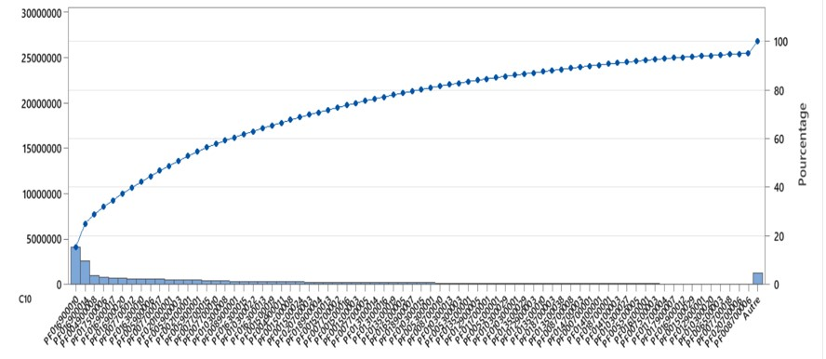

**Site 1 :**

|  |  |  |
| --- | --- | --- |
| Article | Designation | ventes |
| PF006900007 | ENOXA 4000 0.4ML B2 | 5820976 |
| PF006100005 | DEXAMEDIS INJ AMPOULE 1ML | 3047470 |
| PF009900019 | GENTA 160 INJ B1 | 1353243 |
| PF006900013 | ENOXA 6000 0.6ML B2 | 1287848 |
| PF006900001 | ENOXA 2000 0.2ML B2 | 600755 |
| PF000400001 | DMAX A.BUV/INJ 200 K 1 1 ML | 495603 |
| PF020100006 | TRAMADIS 100MG INJ B5 | 390580 |
| PF009900012 | GENTA 80 INJ B1 | 355037 |
| PF005100001 | CISATREX 10 MG B5 | 282123 |
| PF004700001 | MEXINE INJ B10 | 153293 |
| PF009900014 | GENTA 80 INJ B5 | 141135 |
| PF006300001 | MEDISIUM INJ B5 | 108685 |
| PF009900007 | GENTA 40 INJ B5 | 58996 |
| PF009300003 | FUROLIX 20 MG INJ B50 | 39376 |
| PF009900001 | GENTA 10 INJ B5 | 29541 |
| PF009900004 | GENTA 20 INJ B5 | 19356 |

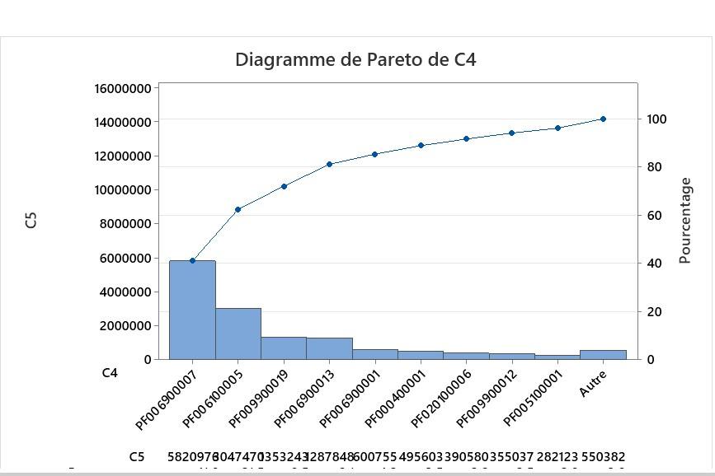

**Annexe 2 : Comparaison entre les ventes et les prévisions de site 3**

|  |  |  |  |  |  |  |  |
| --- | --- | --- | --- | --- | --- | --- | --- |
| ARTICLE | | ventes reelles | | | prevision MEDIS | | |
| ARTICLE | DESIGNATION | avr-24 | mai-24 | juin-24 | avr-24 | mai-24 | juin-24 |
| PF016900010 | STOPALGIC 1000 MG CP BT8 | 31080 | 79523 | 73616 | 95000 | 115000 | 80000 |
| PF004900008 | CIPRO 500MG COMPP B14 | 22160 | 26560 | 29937 | 24500 | 33000 | 27000 |
| PF017500006 | PIROXEN DISPERSIBLE B12 | 17538 | 27410 | 23766 | 27050 | 27280 | 24960 |
| PF016900017 | STOPALGIC EXTRA CP BT14 | 7800 | 14520 | 14820 | 12040 | 0 | 0 |
| PF016900020 | SYNALVIC 325/37.5 CP BT20 | 9478 | 19836 | 16824 | 21000 | 22000 | 21000 |
| PF007700012 | ESORAL 40 MG GEL B28 | 10880 | 27152 | 18435 | 33582 | 25000 | 25000 |
| PF016300010 | IPPROTON 20MG GEL B8 | 8424 | 18546 | 16045 | 26598 | 17500 | 16200 |
| PF005900006 | DESLOR 5MG B30 | 18401 | 21196 | 13586 | 17000 | 20000 | 12000 |
| PF007700017 | ESORAL 40 MG GEL B8 | 12540 | 22232 | 21242 | 29400 | 15000 | 11000 |
| PF020100001 | TRAMADIS 50MG GEL B10 | 10928 | 12018 | 5273 | 33950 | 51920 | 32600 |
| PF005900003 | DESLOR 5MG B15 | 30239 | 19350 | 9805 | 61460 | 106500 | 28760 |
| PF002100001 | ZITRO 500 MG BT 3 | 28866 | 10512 | 5580 | 18602 | 13000 | 8000 |
| PF007700015 | ESORAL 20 MG GEL B8 | 7984 | 17466 | 15446 | 15128 | 12000 | 12000 |
| PF007700010 | ESORAL 40 MG GEL B16 | 6828 | 13278 | 13266 | 18922 | 14000 | 12000 |
| PF008900001 | ROSAL GEL B30 | 3830 | 6690 | 32624 | 19000 | 19500 | 19500 |
| PF016300015 | IPPROTON 20MG GEL B28 | 4384 | 10088 | 8600 | 17112 | 12000 | 11000 |
| PF010300022 | IRYS 4 MG B30 | 757 | 216 | 20783 | 5648 | 9500 | 8732 |
| PF016300013 | IPPROTON 20MG GEL B16 | 4488 | 6754 | 9048 | 14020 | 8000 | 7400 |
| PF001500019 | ATOR 40MG B30 | 11715 | 13192 | 11595 | 17778 | 26000 | 11550 |
| PF004900011 | CIPRO 750MG COMPP B14 | 5450 | 8390 | 8800 | 8560 | 11000 | 8000 |

**Annexe 3 : Prévision des ventes de site 3 avec LSTM**

|  |  |  |  |  |  |  |  |
| --- | --- | --- | --- | --- | --- | --- | --- |
| ARTICLE | DESIGNATION | juil-24 | août-24 | sept-24 | oct-24 | nov-24 | déc-24 |
| PF005900003 | DESLOR 5MG B15 | 12499 | 13498 | 14155 | 12268 | 16074 | 661 |
| PF002100001 | ZITRO 500 MG BT 3 | 13824 | 12970 | 13623 | 14401 | 12981 | 11965 |
| PF007700015 | ESORAL 20 MG GEL B8 | 7881 | 11743 | 10862 | 11876 | 11882 | 11943 |
| PF007700010 | ESORAL 40 MG GEL B16 | 9948 | 9978 | 11353 | 6323 | 11946 | 11048 |
| PF008900001 | ROSAL GEL B30 | 10050 | 10266 | 11294 | 14089 | 15222 | 16205 |
| PF016300015 | IPPROTON 20MG GEL B28 | 10813 | 11027 | 16639 | 20807 | 22718 | 24012 |
| PF010300022 | IRYS 4 MG B30 | 4515 | 3888 | 4037 | 4333 | 6537 | 6783 |
| PF016300013 | IPPROTON 20MG GEL B16 | 8410 | 7271 | 7435 | 10194 | 11780 | 5029 |
| PF001500019 | ATOR 40MG B30 | 13888 | 12469 | 13806 | 16141 | 16386 | 16691 |
| PF004900011 | CIPRO 750MG COMPP B14 | 9034 | 9870 | 7946 | 8095 | 8644 | 10278 |

|  |  |  |  |  |  |  |  |
| --- | --- | --- | --- | --- | --- | --- | --- |
| ARTICLE | DESIGNATION | juil-24 | août-24 | sept-24 | oct-24 | nov-24 | déc-24 |
| PF006900007 | ENOXA 4000 0.4ML B2 | 92317 | 71781 | 86800 | 92018 | 79350 | 78086 |
| PF006100005 | DEXAMEDIS INJ AMPOULE 1ML | 95813 | 99469 | 109028 | 126615 | 119621 | 82314 |
| PF009900019 | GENTA 160 INJ B1 | 38214 | 33181 | 32706 | 33959 | 32252 | 31707 |
| PF006900013 | ENOXA 6000 0.6ML B2 | 13369 | 16418 | 11295 | 12999 | 14031 | 14235 |

**Annexe 4 : Comparaison entre les prévisions LSTM et les ventes réelles du juillet**

|  |  |  |  |  |  |  |  |
| --- | --- | --- | --- | --- | --- | --- | --- |
|  | ARTICLE | DESIGNATION | LSTM | Ventes juillet | PREV MEDIS | Erreur LSTM | Erreur MEDIS |
| SITE 2 | PF004300001 | CANDYS 10 ML | 31323 | 40000 | 17700 | 8677 | 22300 |
| PF016300018 | IPPROTON 40 MG INJ B1 | 27797 | 44000 | 16884 | 16203 | 27116 |
| PF015900001 | OFLO 200 | 2687 | 3000 | 3180 | 313 | 180 |
| PF004900004 | CIPRO 200 INJ B1 | 5802 | 9000 | 9000 | 3198 | 0 |
| PF013100001 | LEVOFLOX INJ B1 | 2305 | 3000 | 4150 | 695 | 1150 |
| PF020500001 | VANCO 500 MG B1 | 1879 | 4100 | 1788 | 2221 | 2312 |
| PF015100001 | NEOPRED COL B1 | 3074 | 11760 | 4214 | 8686 | 7546 |
| PF008700015 | FLUCAS200 MG FL100ML | 1635 | 2000 | 1540 | 365 | 460 |
| PF016900006 | STOPALGIC 1G INJ B12 | 2263 | 4000 | 5725 | 1737 | 1725 |
|  |  |  |  |  | MAE | 4677,22222 | 6976,55556 |
|  |  |  |  |  | MSE | 48018396,3 | 144377449 |

|  |  |  |  |  |  |  |  |
| --- | --- | --- | --- | --- | --- | --- | --- |
|  | ARTICLE | DESIGNATION | LSTM | Ventes juillet | PREV MEDIS | Erreur LSTM | Erreur MEDIS |
| SITE 1 | PF006900007 | ENOXA 4000 0.4ML B2 | 92317 | 128000 | 66818 | 35683 | 61182 |
| PF006100005 | DEXAMEDIS INJ AMPOULE 1ML | 95813 | 80000 | 35100 | 15813 | 44900 |
| PF009900019 | GENTA 160 INJ B1 | 38214 | 40000 | 32810 | 1786 | 7190 |
| PF006900013 | ENOXA 6000 0.6ML B2 | 13369 | 46000 | 3631 | 32631 | 42369 |
|  |  |  |  |  | MAE | 21478,25 | 38910,25 |
|  |  |  |  |  | MSE | 647824854 | 1901518846 |

**Annexe 5 : Formule des indicateurs avec langage DAX**

|  |  |
| --- | --- |
| Nombre de lot | NOMBRE LOT =  SUMX( 'OF',    'OF'[Qté planifiée] / RELATED('TABARTICLE'[taille LOT])) |
| Rapport charge/capacite | cap/charge = 100*[Total Temps par Poste]/[Heures de Travail Mensuelles] |
| capabilite | Capabilite = IF([cap/charge] < 100, "Sous charge",   "Sur charge") |
| Charge par semaine | charge par Sem(heurs) =  SUMX(      'GAMME1',      VAR Article = 'GAMME1'[Article]      VAR Poste = 'GAMME1'[Poste]      VAR Cadence = 'GAMME1'[Cadence]      VAR TempsReglage = 'GAMME1'[Temps réglage]      VAR TempsPreparation = 'GAMME1'[Temps préparation]      VAR TempsOperatoire = 'GAMME1'[Temps opératoire]      VAR Quantite = CALCULATE( SUM('OF'[Qté planifiée]), 'OF'[Article] = Article,'OF'[Semaine] = SELECTEDVALUE('OF'[Semaine])  )      RETURN  IF( Quantite > 0, IF( Cadence > 0, Quantite / Cadence + TempsReglage + TempsPreparation, TempsPreparation + TempsOperatoire  ),   )  ) |
| Charge totale du poste | Total Temps par Poste = SUMX(VALUES('GAMME1'[Article]),[charge par Sem(heurs)]) |
| Capacite heb du poste | Heures de Travail HEB =  SUMX( 'POSTE3', 'POSTE3'[heurs/jour] * CALCULATE(  SUM('CALENDRIER2'[N° jours OUV2]),          TREATAS(              VALUES('OF'[Semaine]),              'CALENDRIER2'[semaine]  ) ) ) |

**Annexe 6 : Comparaison entre les charges estimes et les charges calculées**

|  |  |  |  |
| --- | --- | --- | --- |
| **Estimation de producteurs** | | **Calcul du plan** | |
| **Article** | **Temps de production(heures)** | **Article** | **Temps de production(heures)** |
| **SUITE IRYS 4 MG BT 30** | **9** | **IRYS 4 MG CP 90** | **8,85733333** |
| **IRYS 4 MG** | **18** | **IRYS 4 MG CP B30** | **17,5718333** |
| **IRYS 6 MG** | **20** | **IRYS 6 MG CP B30 ECH** | **11,0358333** |
| **TRAMADIS 50 MG RELIQUAT** | **50** | **TRAMADIS 50 MG GEL B10** | **17,7275** |
| **ZITRO 500 MG RELIQUAT** | **13** | **ZITRO 500 MG CP B03** | **10,672778** |
| **PIROXEN DP 20 MG** | **22** | **PIROXEN DISPERSIBLE 20 MG B12** | **16,404762** |
| **CIPRO 500 MG RELIQUAT** | **20** | **CIPRO 500 MG CP B14** | **16,001944** |
| **2 MMF 500 MG** | **14** | **MMF 500 MG CP B56** | **10,451667** |
| **2 DOMINAR 500 MG** | **14** | **DOMINAR 500 MG CP B14** | **21,7533333** |
| **LEVOFLOX 500 MG** | **25** | **LEVOFLOX 500 MG CP B10** | **19,2058333** |
| **AMLODIPINE 10 MG (400 kg)** | **48** | **AMLODIPINE 10 MG CP B30** | **6,5575** |
| **AMLODIPINE 5 MG (400 kg)** | **48** | **AMLODIPINE 5 MG CP B30** | **6,5575** |
| **DOPEZIL 10 MG** | **10** | **DOPEZIL 10 MG CP B30** | **5,5286667** |
| **BIGMAG PLUS** | **20** | **BIGMAG PLUS GEL B30** | **13.37** |
| **SERVAL 100 MG** | **9** | **SERVAL 100 MG GEL B30** | **6.881** |
| **2 NEUROMED 150 MG** | **36** | **NEUROMED 150 MG GEL B30** | **18.39** |
| **ONDANSETRON 8 MG** | **10** | **ONDANSETRON 8 MG CP B10** | **9.708** |
| **BIGFER 60 MG** | **20** | **BIG FER 60 MG GEL B30** | **15.125** |
| **CIPRO 750 MG** | **15** | **CIPRO 750 MG CP B14** | **12.1681** |
| **ARALEAD PLUS 8/12,5 MG (2)** | **20** | **ARALEAD+ 8 MG/12,5MG CP B30** | **15.9468** |
| **ARALEAD 8 MG** | **20** | **ARALEAD 8 MG CP B30** | **15.9468** |
| **ARALEAD PLUS 16/12,5 MG** | **20** | **ARALEAD+ 16MG/12,5MG CP B30** | **14,42056** |
| **PIDOGREL 75 MG (1+2) CT00112** | **40** | **3 PIDOGREL 75 MG CP B30** | **27.65** |
| **ARALEAD PLUS 8/12,5 MG (1)** | **20** | **ARALEAD+ 8 MG/12,5MG CP B30** | **15.9468** |
| **DESLOR 5 MG BT15/BT30** | **70** | **DESLOR 5MG CP B15** | **70.968** |
| **2 DOMINAR 250 MG** | **20** | **DOMINAR 250 MG CP B14** | **10.97** |
| **IPPROTON 20 MG** | **40** | **IPPROTON 20 MG GEL B28** | **21,53111** |
| **ESORAL 20 MG** | **35** | **ESORAL 20 MG GEL B28** | **19.36** |
| **ESORAL 40 MG** | **20** | **ESORAL 40 MG GEL B28** | **15,6466667** |
| **PIDOGREL 75 MG (3) CT00112** | **20** |  |  |
| **FLUKAS 150 MG** | **15** | **FLUKAS 150MG GEL B12** | **9.761** |
| **VIADIS 100 MG CT00275** | **10** | **VIADIS 100 MG CP B04** | **6.612** |
| **SERVAL 25 MG** | **6** | **SERVAL 25 MG GEL B30** | **7.586** |
| **2 NEUROMED 75 MG** | **14** | **NEUROMED 75 MG GEL B30** | **8.203** |
| **PREGABALINE 75 MG** | **7** | **PREGABALINE 75 MG GEL B15 LBN** | **6.352** |
| **RETA 80 MG** | **8** | **RETA 80 MG CP B30** | **6.292** |
| **RETA 160 MG** | **10** | **RETA 160 MG CP B30** | **6.74** |
| **RETAZID 160 MG** | **6** |  |  |
| **RETAZID 80 MG CT00362** | **8** | **RETAZID 80MG/12,5MG CP B30** | **7.306** |
| **suite ESORAL 40 MG** | **15** | **COLOSAR PLUS100/12,5MG CP B90** | **15** |